ГБПОУ «Самарский медицинский колледж им. Н.Ляпиной»

Филиал «Новокуйбышевский медицинский колледж»

**Учебно-методический комплекс**

**методических рекомендаций по проведению практического занятия**

**Тема «Организация сестринского ухода при нарушении функции кишечника»**

**МДК.01.02 Общий уход за пациентами**

**ПМ. 01 Осуществление профессионального ухода за пациентами**

**Для специальности**

**31.02.01 Лечебное дело**

**г. Новокуйбышевск, 2024**

|  |  |
| --- | --- |
| Рассмотрена и одобрена на заседании  ЦМК специальности Сестринское дело  Протокол № ____ от ________20____г.  Председатель ЦМК  __________________ Березкина Е.Д. | Утверждаю  Зав. отделом по УР  Филиала «НМК» ГБПОУ «СМК им. Н.Ляпиной»  __________ Резаева И.П. |

Разработчик:

Резаева И.П. – преподаватель ПМ Осуществление профессионального ухода за пациентами

Рецензент: главная медицинская сестра ГБУЗ СО «НЦГБ» ___________Е.Г. Губкина

**Аннотация**

Учебно-методический комплекс по теме «**Организация сестринского ухода при нарушениях функций кишечника**» по **МДК.01.02 «Общий уход за пациентами»** ПМ.01 Осуществление профессионального ухода за пациентами специальности 31.02.01 Лечебное дело предназначен для использования преподавателями и студентами при проведения практического занятия. В данной разработке раскрываются основные способы и средства проведения практического занятия на деятельностной основе, а также аргументируется организация самостоятельной работы студентов на занятии.

Методическая разработка выполнена в соответствии с требованиями ФГОС СПО по специальности 31.02.01 Лечебное дело.

Преподавателем разработаны разнообразные методы контроля в течении практического занятия, способствующие организации учебной деятельности с наибольшей производительностью. В методической разработке представлены различные наборы педагогических материалов: тесты для контроля исходного уровня знаний, задания на проверку усвояемости знаний и умений, чек листы для взаимопроверки и ситуационные задачи, позволяющие определить конечный уровень знаний, умений и степень сформированных навыков. Преподаватель может сам проверить правильность выполнения задания по эталонам ответов, а так же может использовать другой вид оценки, когда более сильный студент проверяет более слабого студента (работа в парах). Задания оцениваются по пятибалльной системе.

.

|  |  |  |
| --- | --- | --- |
| **№ п\п** | **Наименование раздела** | **стр** |
| **1.** | **Пояснительная записка** | **5** |
| **2.** | **Методические рекомендации для преподавателя** | **6** |
| 2.1 | Актуальность | 6 |
| 2.2 | Цели занятия, место и время проведения | 6 |
| 2.3 | Оснащение занятия | 7 |
| 2.4 | Литература | 8 |
| 2.5 | Междисциплинарные и внутридисциплинарные связи | 9 |
| 2.6 | Хронокарта практического занятия | 10 |
| 2.7 | План аудиторной самостоятельной работы студентов | 11 |
| 2.8 | Тесты исходного уровня знаний | 12 |
| 2.9 | Задания для закрепления материала | 13 |
| 2.10 | Обучающая таблица | 16 |
| 2.11 | Ситуационные задачи для контроля конечного уровня знаний и умений | 18 |
| 2.12 | Чек листы для проверки практических умений и навыков | 20 |
| 2.13 | Эталоны ответов | 25 |
| 2.14 | Критерий оценки знаний и умений | 33 |
| 2.15 | Информационный блок | 34 |
| **3.** | **Методические рекомендации для студентов** | **44** |
| 3.1 | Актуальность | 44 |
| 3.2 | Цели занятия, место и время проведения | 44 |
| 3.3 | Оснащение занятия, литература | 45 |
| 3.4 | Хронокарта практического занятия | 47 |
| 3.5 | План аудиторной самостоятельной работы студентов | 48 |
| 3.6 | Тесты исходного уровня знаний | 49 |
| 3.7 | Задания для закрепления материала | 50 |
| 3.8 | Обучающая таблица | 53 |
| 3.9 | Ситуационные задачи для контроля конечного уровня знаний и умений | 55 |
| 3.10 | Чек листы для проверки практических умений и навыков | 57 |
| 3.11 | Критерий оценки знаний и умений | 62 |
| 3.12 | Алгоритмы манипуляций | 63 |
| 3.13 | Оценочные чек-листы ФМЦА | 70 |

**Содержание**

**Пояснительная записка**

Тема практического занятия «**Организация сестринского ухода при нарушении функций кишечника**» соответствует требованиям федерального государственного образовательного стандарта по специальности 32.02.01 Лечебное дело ПМ.01 Осуществление профессионального ухода за пациентами **МДК.01.02 «Общий уход за пациентами»**.

Умения и знания данной темы необходимы каждому медицинскому работнику, так как нарушение функций кишечника приводят к нарушениям удовлетворения физиологических потребностей пациента.

Очень часто проблемы пациентов связанные с нарушением физиологических отправлений становятся и психологическими проблемами пациента. Он испытывает чувство неловкости из-за того, что приходится обсуждать интимные подробности с медицинским работником. При проведении процедур очищения кишечника в палате, пациент психологически страдает из-за резкого запаха, исходящего от него и дискомфорт из-за необходимости пользоваться судном в присутствии посторонних людей.

Уход за данной категорией пациентов должен быть основан на профилактике внутрибольничной инфекции и на том, что каловые массы являются биологической жидкостью, и могут служить источником инфекции, а руки медицинской сестры могут служить фактором передачи инфекции.

Базовые знания и умения, сформированные при изучении данной темы, проходят через весь курс данного ПМ 01. Осуществление профессионального ухода за пациентами и потребуются обучающимся как при изучении последующих тем внутри модуля, так и при изучении других ПМ и МДК.

При проведении данного занятия использовались новые образовательные технологии. Для контроля исходного уровня знаний студентов использовались тестовые задания в виде презентации при ответе, на которую обучающие набирают определенное количество баллов. Данный способ проведения контроля активизирует познавательную деятельность студентов. После разбора материала для контроля полученных знаний и закрепления ранее изученного материала студенты решают проблемно-практические задачи на статистах, осуществляя полный уход за пациентом, что способствует закреплению ранее изученных тем: «Осуществление инфекционной безопасности», «Обращение с медицинскими отходами», «Организация личной гигиены пациента», «Организация лечебного питания». Тема изу­чается на основании современных нормативных документов по выполнению манипуляции сестринского ухода (Национальный стандарт Российской Федерации ГОСТ Р 52623.3 – 2015 Технологии выполнения простых медицинских услуг: манипуляции сестринского ухода), с применением активных методов обучения и навыков самостоятельной работы с литературой для дальнейшего самообразования.

**МЕТОДИЧЕСКИЕ РЕКОМЕНДАЦИИ ДЛЯ ПРЕПОДАВАТЕЛЯ**

По проведению практического занятия

тема **«Организация сестринского ухода при нарушениях функции кишечника»**

**Актуальность:** Человеческий организм представляет собой открытую биологическую систему, что проявляется обменными процессами с окружающей средой. Обменные процессы организма представлены выделительной функцией.

При удовлетворении потребности выделять, человек выводит из организма шлаки и токсины, которые образуются в процессе жизнедеятельности. Эта потребность обеспечивается функциями мочеполовой системы, пищеварительной системой, органами дыхания и кожей.

Пищеварительная система выполняет две основные функции: всасывание питательных веществ и выведение продуктов жизнедеятельности.

При нарушении потребности выделять, пациент испытывает психологический и физический дискомфорт. Возникают такие проблемы как: метеоризм, запор, диарея, что отрицательно влияет на организм в целом.

Для облегчения состояния пациента применяются такие манипуляции, как клизмы и газоотводная трубка.

Существует ряд диагностических процедур требующих тщательную подготовку кишечника, т.к. от их результатов зависит дальнейшее лечение и исход заболевания.

При проведении клизмы, медицинский работник должен соблюдать этико – деонтологические принципы и меры предосторожности для предотвращения возможных осложнений.

**Цели занятия:**

**Учебные:**

- сформировать у обучающих знания  по проблемам и нарушениям потребностей при нарушении

функции кишечника;

-  изучить факторы риска влияющие на нарушения функций кишечника;

- изучить тактику медицинской сестры при проблемах пациента ( план сестринских вмешательств);

- углубить знания студентов по показаниям, противопоказаниям и возможным осложнениям;

- развить профессиональные умения по уходу за пациентами после клизм и при диареии.

**Воспитательные:**

- воспитать ответственное отношение к обучению;

- воспитание внимательности, аккуратности, умения общаться с пациентом и его окружением;

- воспитание ответственного отношения к своим обязанностям.

**Развивающие:**

- активизация самостоятельной деятельности студентов   по теме;

- формирование умения работать по алгоритмам проведения манипуляций, принимать решения в

нестандартных ситуациях;

- формирование умения проводить самооценку и формирование  коммуникативных действий в

отношении коллег, пациентов и их родственников.

*Студент должен знать:*

* + - * правила общения с пациентами (их родственниками / законными представителями).
      * правила применения средств индивидуальной защиты.
      * показатели функционального состояния, признаки ухудшения состояния пациента.
      * перечень состояний, при которых оказывается первая помощь;
      * признаки заболеваний и состояний, требующих оказания первой помощи;
      * порядок оказания первой помощи при угрожающих жизни состояниях.
      * алгоритмы оказания первой помощи;
      * учетные формы медицинской документации.

*Студент должен уметь:*

* + - * получать информацию от пациентов (их родственников / законных представителей).
      * информировать медицинский персонал об изменениях в состоянии пациента.
      * оказывать пособие пациенту с недостаточностью самостоятельного ухода при физиологических отправлениях.
      * оказывать первую помощь при угрожающих жизни состояниях.
      * своевременно доставлять медицинскую документацию к месту назначения.
      * *Студент должен формировать навык:*
      * получения информации от пациентов (их родственников / законных представителей).
      * оказания пособия пациенту с недостаточностью самостоятельного ухода при физиологических отправлениях.
      * наблюдения за функциональным состоянием пациента.
      * оказания первой помощи при угрожающих жизни состояниях.

Способствовать формированию профессиональных и общих компетенций:

ПК.1.3. Осуществлять профессиональный уход за пациентами с использованием современных средств и предметов ухода

ОК 01. Выбирать способы решения задач профессиональной деятельности применительно к различным контекстам

ОК 02. Использовать современные средства поиска, анализа и интерпретации информации и информационные технологии для выполнения задач профессиональной деятельности

## ОК 04. Эффективно взаимодействовать и работать в коллективе и команде

ОК 05. Осуществлять устную и письменную коммуникацию на государственном языке Российской Федерации с учетом особенностей социального и культурного контекста

ОК 09. Пользоваться профессиональной документацией на государственном и иностранном языках.

***Оснащения занятия:***

1. Муляж для постановки клизм и газоотводной трубки
2. Кружка Эсмарха многоразовая и одноразовая
3. Одноразовые и многоразовые клизменные наконечники
4. Два кишечных зонда соединенных стеклянным переходником
5. Воронка на 1 литр
6. Грушевидный балончик с наконечником
7. Газоотводная трубка
8. Шприц Жанэ
9. Вазелин
10. Кувшин
11. Клеенка
12. Фартук
13. Ведро
14. Таз
15. Водные термометры
16. Растворы: Na Cl- 10%, 20%-30% магния сульфата, 5% глюкозы, настой ромашки, вазелиновое, облепиховое масло
17. Дозатор для жидкого мыла,
18. Полотенцедержатель,
19. Бумажное полотенце,
20. Маски медицинские,
21. Перчатки медицинские
22. Антисептические растворы,

# Различные дезинфицирующие средства* с методическими рекомендациями (*\*Дезинфицирующие средства* – порошки или жидкости, имитирующие дезинфицирующие средства)

1. Емкости для дезинфекции и предстерилизационной обработки
2. Емкости для отходов Класса А и Б

# Медицинская документация (карта стационарного больного- лист назначений).

***Литература:***

.1. Гордеев, И.Г. Сестринское дело. Практическое руководство : учебное пособие / под ред. И.Г.Гордеева, С.М.Отаровой, З.З.Балкизова. – 2-е изд., перераб. и доп. – Москва : ГЭОТАР-Медиа, 2020. – 592 с. : ил. – 592 с.

1. Двойников, С.И. Младшая медицинская сестра по уходу за больными : учебник/ С. И. Двойников, С.Р.Бабаян, Ю.А.Тарасова [и др.] ; под ред. С.И.Двойникова, С.Р.Бабаяна.- Москва : ГЭОТАР-Медиа, 2021.- 512 с. : ил.-512 с. – ISBN 978-5-9704-6455-7.
2. Карпова Е. В. Безопасная среда для пациента и персонала : учебное пособие для спо / Е. В. Карпова, Н. Я. Мигаленя. — 2-е изд., стер. — Санкт-Петербург : Лань, 2021. — 160 с. — ISBN 978-5-8114-7332-8.
3. Кулешова Л.И. Основы сестринского дела : курс лекций, сестринские технологии : учебник для студентов средних проф. учебных заведений / Л.И. Кулешова, Е.В. Пустоветова; под ред. В.В. Морозова. – 5-е изд. – Ростов-на-Дону : Феникс, 2019, 2020. – 717 с., 796 с
4. ГОСТ Р 52623.3-2015 национальный стандарт РФ Технологии выполнения простых медицинских услуг МАНИПУЛЯЦИИ СЕСТРИНСКОГО УХОДА
5. Клизмы: практическое пособие/ В.В. Перловская[и др.]. – Иркутск: РИО ГБОУ ДПО ИГМАПО, 2016. – 52 с.

**Междисциплинарные связи:**

**Основы латинского языка с медицинской терминологией**

**Гигиена и экология человека**

**Основы микробиологии и иммунологии**

**Анатомия и физиология человека**

**Основы патологии**

**ПМ. 01 Осуществление профессионального ухода за пациентами**

**ПМ. 02 Осуществление лечебно-диагностической деятельности**

**Внутридисциплинарные связи**

**МДК 01.02 Общий уход за пациентами**

***Темы:***

*Организация коммуникаций в медицинских организациях*

*Проведение обследования пациента*

*Организация личной гигиены пациента*

*Организация лечебного питания*

*Организация сестринского ухода при нарушениях функций желудка*

**МДК 01.01 Обеспечение безопасной окружающей среды в медицинских организациях**

***Темы:***

*Применение средств индивидуальной защиты*

*Организация дезинфекции в ЛПУ*

*Осуществление дезинфекции изделий медицинского назначения*

*Обращение с медицинскими отходами*

**ХРОНОКАРТА ПРАКТИЧЕСКОГО ЗАНЯТИЯ**

|  |  |  |  |
| --- | --- | --- | --- |
| ***№*** | ***Наименование разделов занятия*** | ***Время (мин)*** | ***Дидактические процессы обеспечения (учебные операции)*** |
| 1. | Организационный момент | 5 | Приветствие  - Регистрация присутствующих  - Проверка готовности учащихся к занятию  - Объявление темы, целей и плана занятия |
| 2. | Актуализация темы | 5 | Связь данной темы с формируемыми профессиональными компетенциями, ранее изученным материалом, будущей профессиональной деятельностью |
| 3. | Контроль и коррекция исходного уровня знаний | 30 | Проверка выполнения ВСРС по теме.  Тестирование ( приложение № 1) |
| 4. | Методические установки по теме | 40 | Демонстрация мультимедийной презентации практического занятия в сочетании с учебными фильмами. |
| 5. | Педагогический показ выполнения манипуляций | 30 | Демонстрация преподавателем постановке различных видов клизм и газоотводной трубки (на фантоме) с обоснованием действий и возможных ошибок, проблем пациента, а также осложнений нарушений функций кишечника |
| 6. | Самостоятельная работа студентов | 120 | Студенты отрабатывают алгоритмы :   * Выполнение постановке различных видов клизм (на фантоме) * Выполнение постановке газоотводной трубки (на фантоме) * Проведение дезинфекции использованного медицинского оснащения и предметов ухода. |
| 7. | Выполнение заданий по теме | 30 | Студенты сопоставляют и анализируют полученные данные. Составляют таблицы и алгоритмы (Приложение № 2). Проверка заданий проводится в виде взаимопроверки выполнения разных видов клизм и газоотводной трубки по подготовленным чек-листам и рецензирования заданий преподавателем. |
| 8. | Подведение итогов занятия | 10 | Выставляются оценки с учетом всех этапов занятия  Студентам дается задание к следующему занятию. |

**План аудиторной самостоятельной работы студентов**

|  |  |  |  |
| --- | --- | --- | --- |
| № | Наименование разделов занятия | Время  (мин) | Дидактические процессы обеспечения (учебные операции) |
| 1 | Подготовка рабочего места | 5 мин | Кушетка (кровать) с фантомом для клизм  Манипуляционный столик с стерильным материалом  Растворы в стерильных флаконах |
| 2. | Гигиеническая обработка рук и надевание одноразовых перчаток | 5 мин | Связь данной темы с ранее изученным материалом, будущей профессиональной деятельностью |
| 3 | Отработка постановки очистительной клизмы | 2015 мин | - Подготовка себя и необходимого оборудования  - Подготовка пациента  - Выполнение алгоритма постановки согласно чек-листа  - Дезинфекция использованных ИМН |
| 4 | Отработка постановки сифонной клизмы | 2015 мин | - Подготовка себя и необходимого оборудования  - Подготовка пациента  - Выполнение алгоритма постановки согласно чек-листа  - Дезинфекция использованных ИМН |
| 5 | Отработка постановки гипертонической клизмы | 2015 мин | - Подготовка себя и необходимого оборудования  - Подготовка пациента  - Выполнение алгоритма постановки согласно чек-листа  - Дезинфекция использованных ИМН |
| 6 | Отработка постановки масленой клизмы | 2015 мин | - Подготовка себя и необходимого оборудования  - Подготовка пациента  - Выполнение алгоритма постановки согласно чек-листа  - Дезинфекция использованных ИМН |
| 7 | Отработка постановки лекарственной клизмы | 2015 мин | - Подготовка себя и необходимого оборудования  - Подготовка пациента  - Выполнение алгоритма постановки согласно чек-листа  - Дезинфекция использованных ИМН |
| 8 | Отработка постановки капельной клизмы | 2015 мин | - Подготовка себя и необходимого оборудования  - Подготовка пациента  - Выполнение алгоритма постановки согласно чек-листа  - Дезинфекция использованных ИМН |
| 9 | Отработка постановки газоотводной трубки | 2010 мин | - Подготовка себя и необходимого оборудования  - Подготовка пациента  - Выполнение алгоритма постановки согласно чек-листа  - Дезинфекция использованных ИМН |
| 10 | Заполнение медицинской документации | 5 мин | Отметка в листе назначений Медицинской карты стационарного больного |
| 11 | Организация лечебного питания при нарушениях функций кишечника | 5 5 мин | - консультации с диет-врачом  - Консультации пациента и его окружения по режиму, составу питания и особенностей кулинарной обработки |

Для студентов готовятся четыре рабочих места с отработкой различных манипуляций.

Отработка манипуляций проводится на каждом рабочем месте по очереди.

**Тесты для исходного уровня знаний**

Задания**:** *Выберите правильный ответ*

1. ***Укажите количество воды (в литрах) для постановки очистительной клизмы:***
2. 10 Б. 5 – 6 В. 2 – 3

Г.1,5 – 2,0

1. ***Для гипертонической клизмы необходимо приготовить раствор:***
2. 10% натрия хлорида
3. 5% сульфата магния
4. 2% натрия гидрокарбоната
5. 0,5% перманганата калия
6. ***Показание к очистительной клизме:***
7. Острый аппендицит Б. первые дни после операции на органах ЖКТ

В. Запор Г. кишечное кровотечение

1. ***Температура раствора для постановки послабляющей клизмы:***
2. 60-70 Б. 40-42 В. 37-38

Г. 30-32

1. ***Противопоказание к очистительной клизме:***
2. кишечное кровотечение Б. Метеоризм В. подготовка к родам Г. запор
3. ***Эффект от масляной клизмы наступает через:***
4. 8-10 часов Б. 4-6 часов В. 2-4 часа

Г. 1 час

1. ***Количество воды для сифонной клизмы (в литрах):***
2. 10
3. 5
4. 2
5. 1
6. ***Показание к сифонной клизме:***
7. опухоль прямой кишки
8. кишечная непроходимость
9. воспаление прямой кишки
10. кишечное кровотечение
11. ***Глубина введения наконечника при очистительной клизме (в сантиметрах):***
12. 2-4 Б. 10-12 В.20-30

Г. 40

1. ***Эффект от гипертонической клизмы наступает через:***
2. 8-10 минут Б. 4-6 минут В. 20-30 минут Г. 60 минут
3. ***Глубина введения зонда при сифонной клизме (в сантиметрах):***
4. 2-4 Б. 10-12 В. 20-30

Г. 30-40

1. ***Показание к гипертонической клизме:***
2. запор с массивными отеками Б. подготовка к оперативным вмешательствам

В. пищевые отравления Г. подготовка к родам

1. ***Глубина введения газоотводной трубки (в сантиметрах):***
2. 2-4 Б. 10-12 В. 20-30

Г. 30-40

1. ***Время нахождения газоотводной трубки в кишечнике:***
2. 3-5 мин Б. 45-60 мин В. 2-3 часа

Г. 8-10 часов

1. ***Осложнение при длительном применении газоотводной трубки:***
2. утомление пациента Б. утрачивается лечебное действие

В. некроз тканей Г. психомоторное возбуждение пациента

1. ***Показание к газоотводной трубке:***
2. Метеоризм Б. диарея В. запор

Г. кишечное кровотечение

*Установите соответствие:*

1. ***Между видом клизмы и временем наступления эффектами:***

|  |  |
| --- | --- |
| *Вид клизмы:*   1. Очистительная 2. Сифонная 3. Масляная 4. Гипертоническая | *Время наступления эффекта:*  А. 8-10 часов  Б. 15-20 минут  В. 5-10 минут  Г. В процессе процедуры |

1. ***Между видом клизмы и водимым раствором:***

|  |  |
| --- | --- |
| *Вид клизмы:*   1. Очистительная 2. Лекарственная | *Количество жидкости:*  А. 1,5-2 л воды  Б. 10-12 л воды  В. 50-100 мл отвара ромашки |

*Дополните ответ:*

1. Введение жидкости в нижний отдел кишечника с лечебной и диагностической целью называется _____
2. Масляная клизма относится к _____________________ клизмам.

**Задания для закрепления материала** 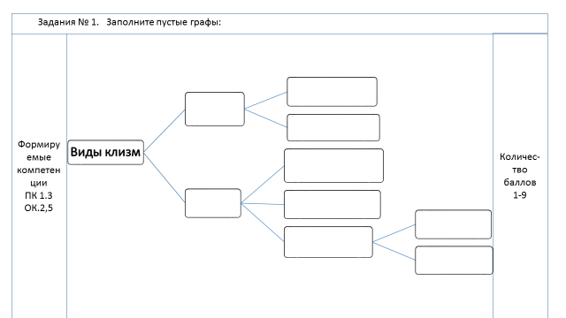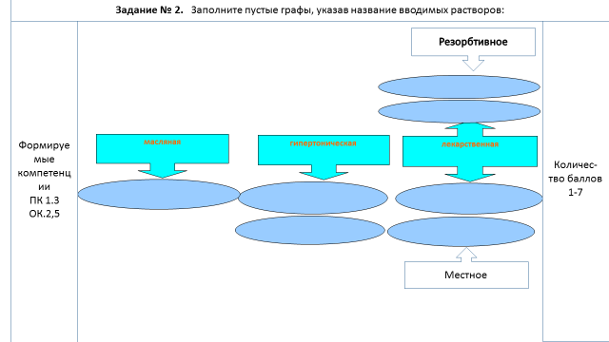

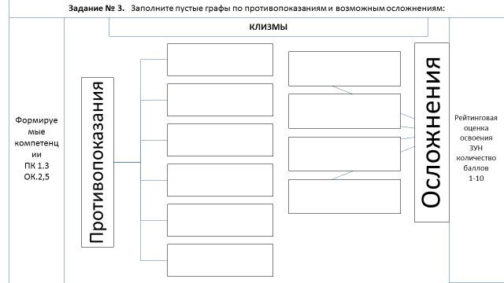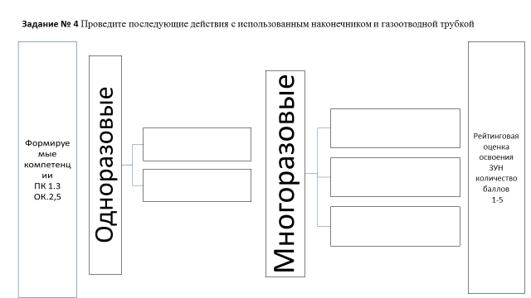

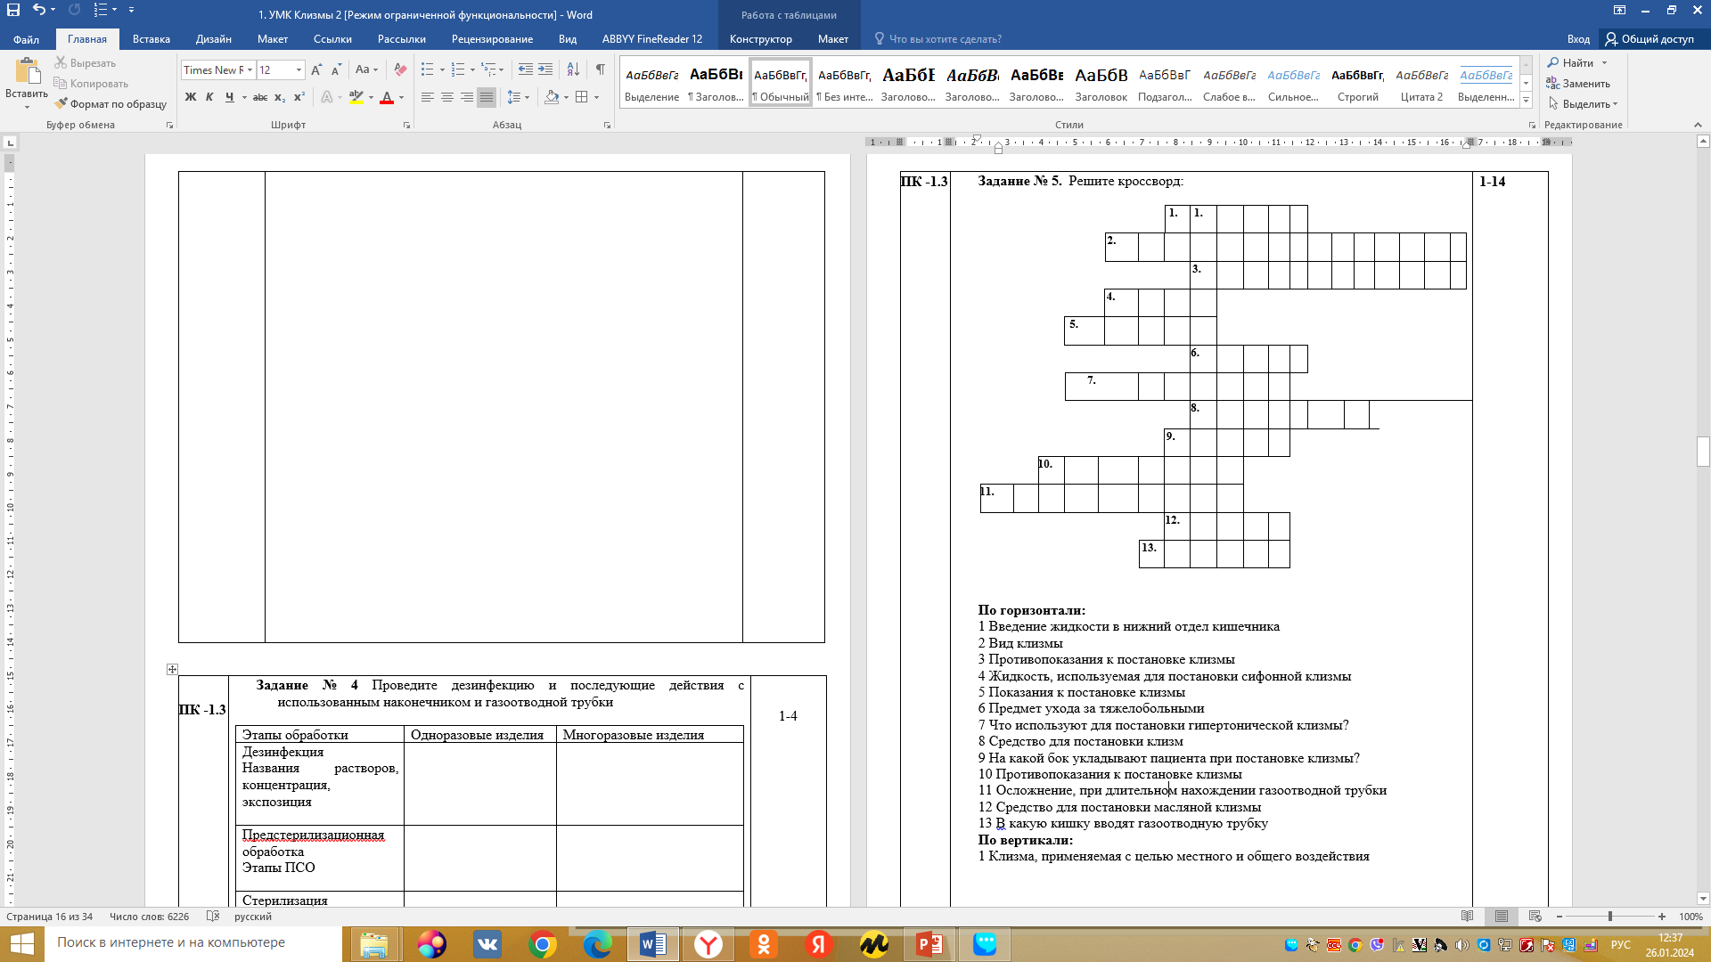****

**Задание № 5.** Решите кроссворд:

**По горизонтали:**

1 Введение жидкости в нижний отдел кишечника

2 Вид клизмы

3 Противопоказания к постановке клизмы

4 Жидкость, используемая для постановки сифонной клизмы

5 Показания к постановке клизмы

6 Предмет ухода за тяжелобольными

7 Что используют для постановки гипертонической клизмы?

8 Средство для постановки клизм

9 На какой бок укладывают пациента при постановке клизмы?

10 Противопоказания к постановке клизмы

11 Осложнение, при длительном нахождении газоотводной трубки

12 Средство для постановки масляной клизмы

13 В какую кишку вводят газоотводную трубку

**По вертикали:**

1 Клизма, применяемая с целью местного и общего воздействия

Рейтинго-вая оценка освоения ЗУН

Количес-тво баллов

1-14

**КЛИЗМЫ (обучающая таблица).**

| **Виды клизм** | **Очистительная** | **Масляная** | **Гипертоническая** | **Сифонная (промывная)** | **Лекарственная** |
| --- | --- | --- | --- | --- | --- |
| **Показания** |  |  |  |  |  |
| **Противопо-казания** |  |  |  |  |  |
| **Механизм действия** |  |  |  |  |  |
| **Время наступле-ния эффекта** |  |  |  |  |  |
| **Жидкость используемая для введения** |  |  |  |  |  |
| **Количество**  **вводимой жидкости** |  |  |  |  |  |
| **Температура**  **Вводимой**  **жидкости** |  |  |  |  |  |
| **Глубина введения наконечника** |  |  |  |  |  |

**СИТУАЦИОННЫЕ ЗАДАЧИ**

**Задача № 1**

Пациентка Е. 70 лет, четыре месяца назад перенесла острое нарушение мозгового кровообращения, после которого сохраняет слабость. Ведет малоподвижный образ жизни, пассивна, на улицу не выходит, так как боится потерять равновесие и упасть.

Отмечает наличие хорошего аппетита, любит хорошо поесть. Последнее время испытывает неприятные ощущения в области живота. Стул нерегулярный, 1 раз в 3-4 дня, страдает от метеоризма. Язык обложен налетом.

***Задания***

1. Определите проблемы пациентки
2. Определите нарушенные потребности
3. Сформулируйте цели и составьте план сестринского ухода по приоритетной проблеме.

**Задача № 2**

На вторые сутки после операции на желудке пациент предъявляет жалобы на ощущение дискомфорта в брюшной полости и вздутие живота.

При осмотре живот резко болезненный, вздут. Язык обложен налетом. При аускультации перистальтика кишечника отсутствует.

***Задания***

1. Определите проблемы пациента
2. Определите нарушенные потребности
3. Сформулируйте цели и составьте план сестринского ухода по приоритетной проблеме.

**Задача № 3**

Пациентка Л. 42 года травматологического отделения, находится на скелетном вытяжении. Испытывает трудности при отправлении на судно физического и психологического характера.

При осмотре живот резко болезненный, вздут, язык обложен налетом, стул отсутствует 3 дня. Пациентка отмечает снижение аппетита.

***Задания***

1. Определите проблемы пациентки
2. Определите нарушенные потребности
3. Сформулируйте цели и составьте план сестринского ухода по приоритетной проблеме.

**Задача № 4**

Пациент С. 60 лет, длительное время находиться на постельном режиме. Предъявляет жалобы четырехдневную задержку стула, отказался от постановки очистительной клизмы в палате.

***Задания***

***1.*** Определите проблемы пациента

2.Определите нарушенные потребности

3. Сформулируйте цели и составьте план сестринского ухода по приоритетной проблеме.

**Задача № 5**

Пациентка гастроэнтерологического отделения П. 57 лет, предъявляет жалобы на схваткообразные боли в животе, отсутствие аппетита и стула в течение трех дней, ощущение дискомфорта.

При осмотре живот вздут, болезненный в области пупка.

Пациентка просит сделать гипертоническую клизму.

***Задания***

***1.*** Определите проблемы пациентки

2.Определите нарушенные потребности

1. Сформулируйте цели и составьте план сестринского ухода по приоритетной проблеме.

**Задача № 6**

Пациенту абдоминальной хирургии была введена и оставлена на час газоотводная трубка. Состояние улучшилось, живот стал мягче. Для полной ликвидации вздутия кишечника назначено повторение процедуры, от которой пациент отказался. Объясняя свой отказ физическим и психологическим неудобством.

***Задания***

***1.*** Определите проблемы пациента

2.Определите нарушенные потребности

3. Сформулируйте цели и составьте план сестринского ухода по приоритетной проблеме.

**Задача № 7**

Пациенту с кишечной непроходимостью назначена сифонная клизма. Состояние его средней тяжести. С трудом перенес рентгенологическое обследование брюшной полости. Пациент боится усиления боли и ухудшения состояния во время промывания кишечника.

***Задания***

1***.*** Определите проблемы пациента

2.Определите нарушенные потребности

3. Сформулируйте цели и составьте план сестринского ухода по приоритетной проблеме.

**Задача № 8**

Пациентке терапевтического отделения назначено рентгенологическое обследование кишечника. Она обеспокоена тем, что могут возникнуть трудности при постановке клизмы.

Неоднократно в домашних условиях пыталась делать очистительные клизмы самостоятельно, но удержать жидкость в кишечнике не удавалось.

***Задания***

***1.*** Определите проблемы пациентки

2.Определите нарушенные потребности

3. Сформулируйте цели и составьте план сестринского ухода по приоритетной проблеме.

**ЧЕК-ЛИСТЫ ДЛЯ ПРОВЕРКИ ПРАКТИЧЕСКИХ УМЕНИЙ И НАВЫКОВ**

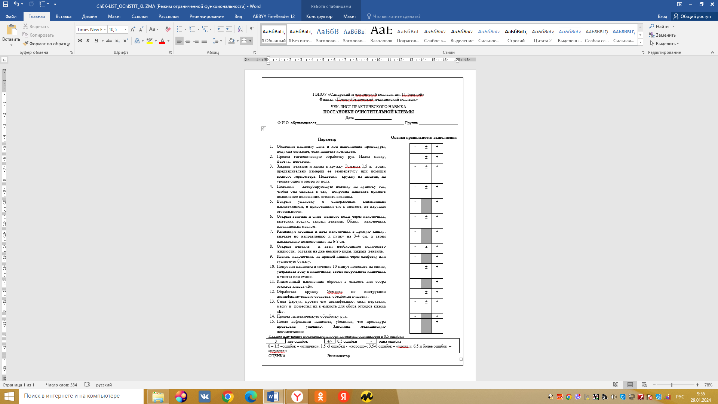

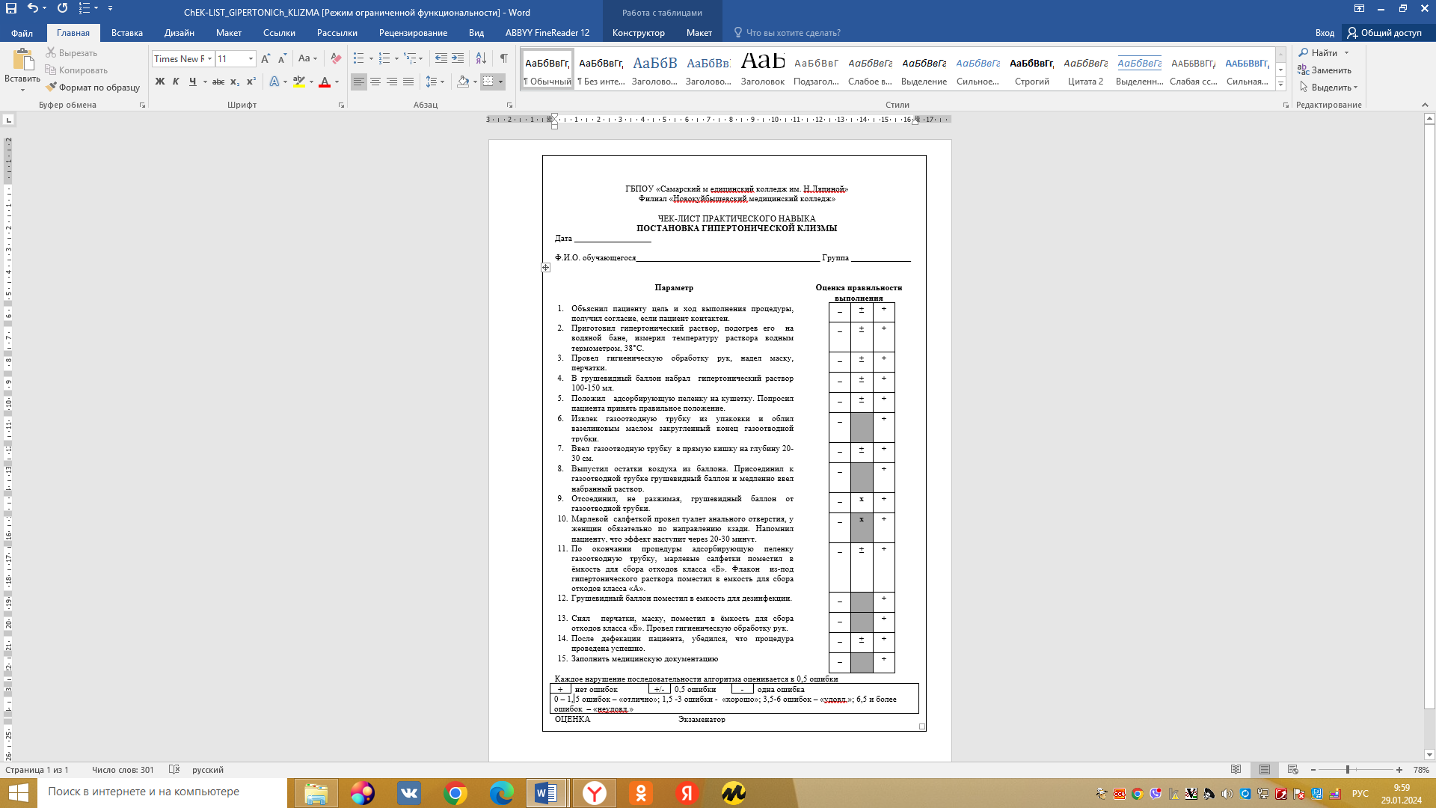

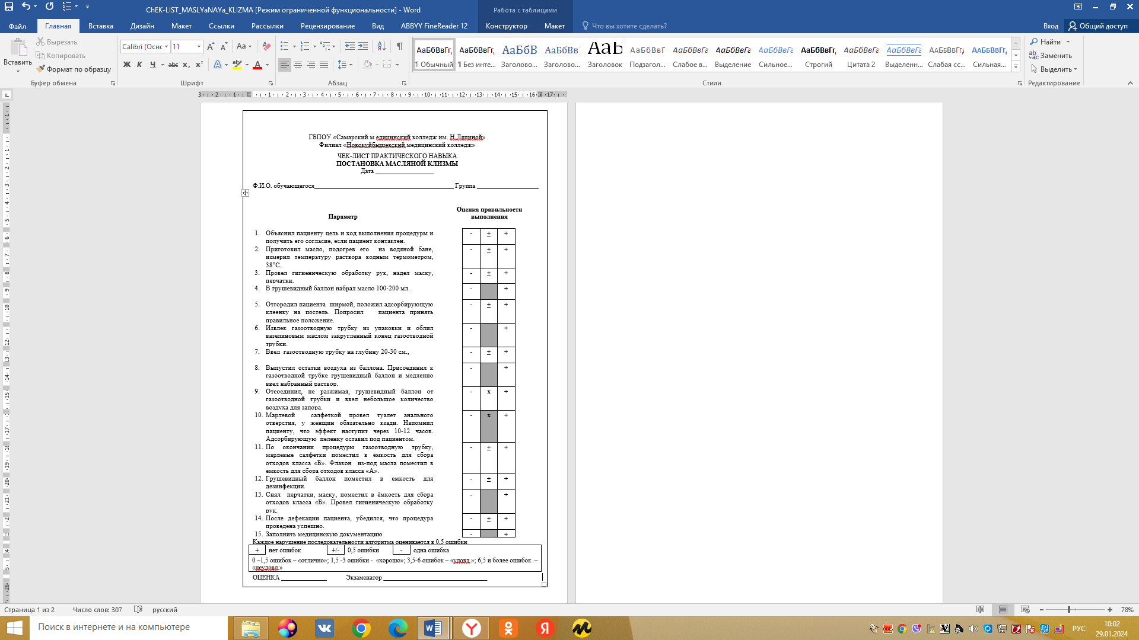

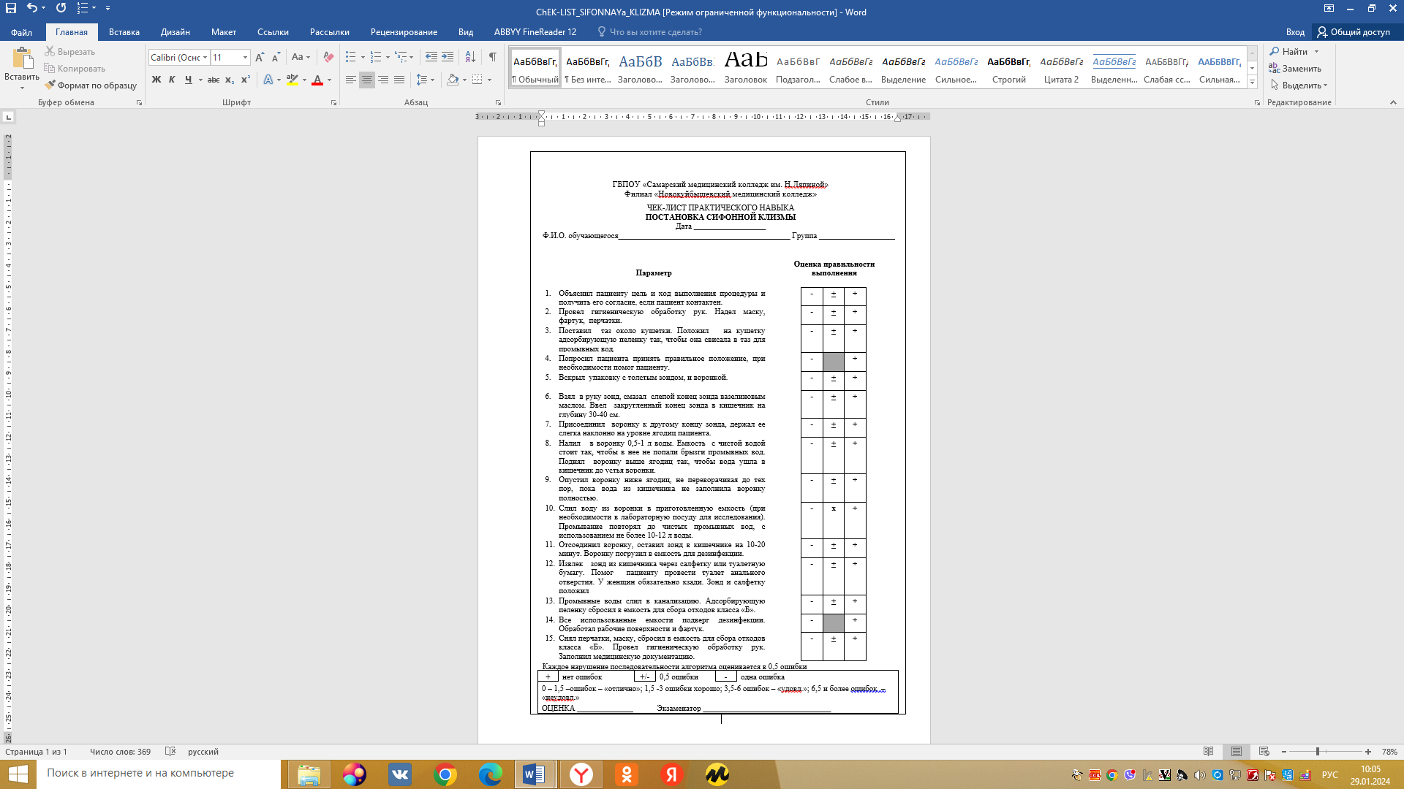

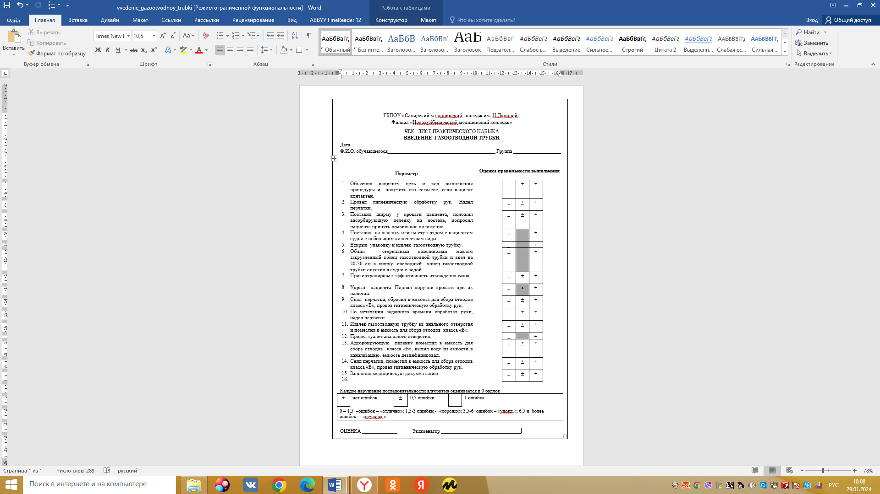

**ЭТАЛОНЫ ОТВЕТОВ**

**Тесты исходного уровня:**

|  |  |  |  |
| --- | --- | --- | --- |
| **1-Г** | **6-А** | **11-В** | **16-А** |
| **2- А** | **7-А** | **12-А** | **17 -1-в, 2-г, 3-а, 4-б** |
| **3-В** | **8-Б** | **13-В** | **18 – 1-а, 2-в** |
| **4-В** | **9-Б** | **14-Б** | **19 - клизма** |
| **5-А** | **10-В** | **15-В** | **20 - послабляющая** |

**Приложение № 2**

**Задания для закрепления материала**

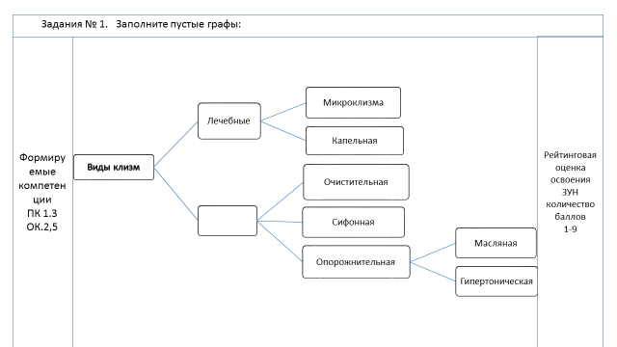

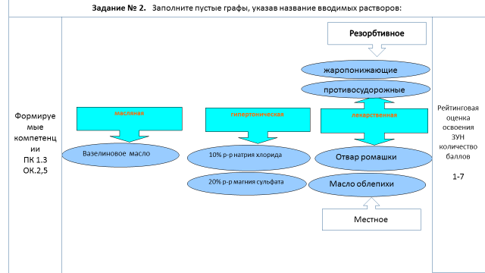

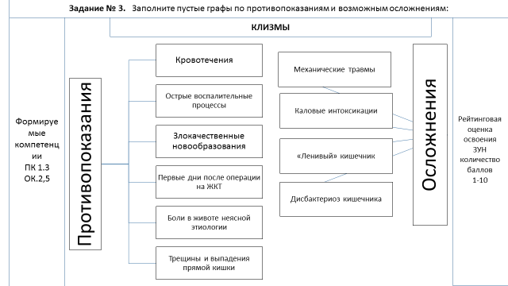

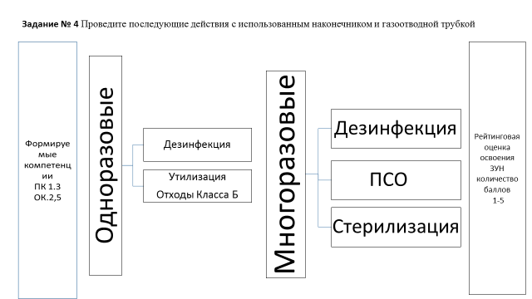



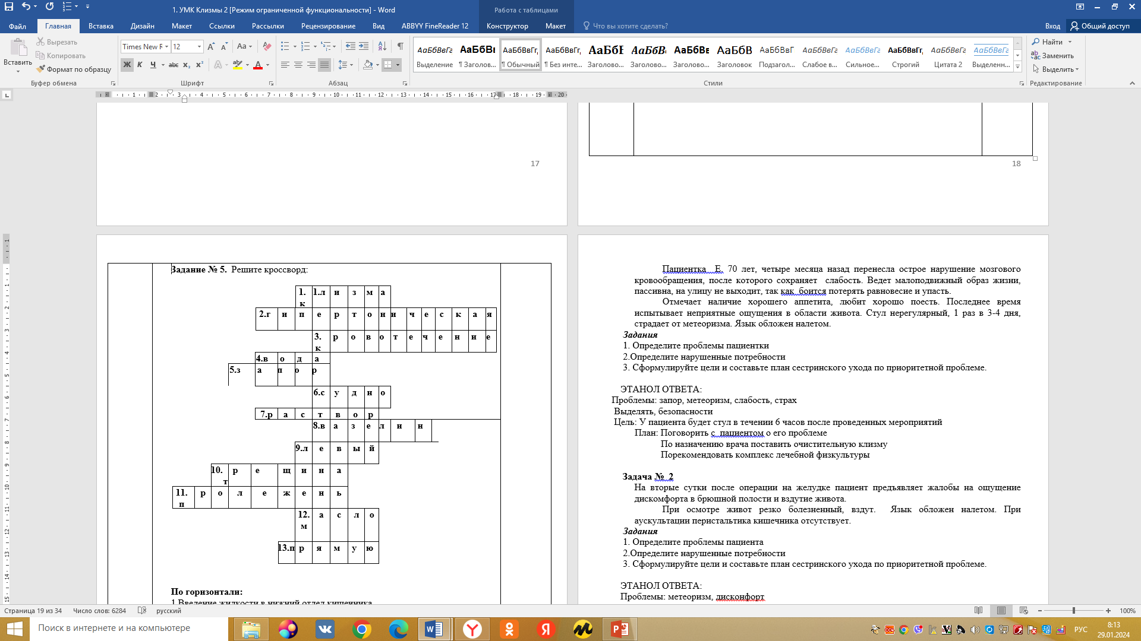

**Задание № 5.** Решите кроссворд:

**По горизонтали:**

1 Введение жидкости в нижний отдел кишечника

2 Вид клизмы

3 Противопоказания к постановке клизмы

4 Жидкость, используемая для постановки сифонной клизмы

5 Показания к постановке клизмы

6 Предмет ухода за тяжелобольными

7 Что используют для постановки гипертонической клизмы?

8 Средство для постановки клизм

9 На какой бок укладывают пациента при постановке клизмы?

10 Противопоказания к постановке клизмы

11 Осложнение, при длительном нахождении газоотводной трубки

12 Средство для постановки масляной клизмы

13 В какую кишку вводят газоотводную трубку

**По вертикали:**

1 Клизма, применяемая с целью местного и общего воздействия

**КЛИЗМЫ (обучающая таблица).** ЭТАЛОН ОТВЕТА.

| **Виды клизм** | **Очистительная** | **Масляная** | **Гипертоническая** | **Сифонная (промывная)** | **Лекарственная** |
| --- | --- | --- | --- | --- | --- |
| **Показания** | 1. 3апоры и задержка стула различного происхождения.  2. Отравления.  3. Перед операциями, родами.  4. Перед R‑исследованиями органов брюшной полости и малого таза. | 1. Системные запоры.  2. С целью лечения воспалительного заболевания толстого кишечника.  3. Состояния пациента, при которых натуживание нежелательно. | 1. Запоры, если противопоказана очистительная клизма.  2. Запоры у больных с отеками:  • при повышенном внутричерепном давлении;  • при гипертонической болезни. | 1. При отсутствии эффекта от очистительной клизмы, газоотводной трубки, приема слабительных.  2. Подозрение на кишечную непроходимость.  3. Удаление из кишечника продуктов брожения, гниения, слизи, гноя, ядов при отравлении. | 1. Воздействие на слизистую оболочку кишечника (местное).  2. Для введения лекарственных веществ общего действия:  • судорожный спазм;  • сердечная недостаточность и др. |
| **Противо-показания** | 1. Трещины заднего прохода.  2. Ущемленные геморроидальные узлы.  3. Выпадение прямой кишки.  4 Воспаление брюшины и желудочно-кишеч-ные кровотечения.  6. Послеоперацион-ный период. | 1. Трещины заднего прохода.  2. Ущемленные геморроидальные узлы.  3. Выпадение прямой кишки. | 1. Трещины заднего прохода.  2. Ущемленные геморроидальные узлы.  3. Выпадение прямой кишки. | 1. Те же, что и для очистительной клизмы.  2. Воспаление брюшины, аппендицит.  3. Кишечные кровотечения.  4. Проведение в отсутствии врача. | 1. Кишечные кровотечения.  2. Трещины заднего прохода.  3. Выпадение прямой кишки. |
| **Механизм действия** | 1. Усиление перистальтики.  2. Разрыхление и облегчение выведения кала.  3. Очищающее действие. | 1. Размягчение каловых масс.  2. Проникновение между стенками кишки и калом, облегчение его выведения.  3.Усиление перистальтики.  4. Очищающее действие без натуживания. | 1. Раздражение стенки кишечника, усиление перисталь-тики, вызов притока воды из тканей в просвет кишки, образование обильного жидкого стула.  2. Уменьшение отеков, снижение АД. | 1. Механизм действия основан на принципе сообщающихся сосудов. Размывание каловые масс водой, удаление из кишечника кала, ядовитых веществ.  2. Очищающее действие | Всасывание лекарств через слизистую кишечника |
| **Время наступления эффекта** | 10—15 минут | 10—12 часов (делается на ночь) | 20—30 минут | В процессе процедуры, до чистых промывных вод |  |
| **Жидкость, используемая для введения** | Вода | Растительные масла, вазелиновое масло | 10% раствор NаС1,  20—30% раствор МgS04 | Вода, раствор питьевой соды, слабый раствор КМn04 | Противовоспалительные, гормональные, обезболивающие лекарств. ср-ва, масла, настои трав |
| **Количество вводимой жидкости** | Взрослым—1-1,5 литра | Взрослым -100—150 мл Детям - 30—50 мл | Взрослым -100—150 мл Детям - 20—30мл | Примерно 10—12 литров | 50 мл |
| **Температура вводимой жидкости** | Комнатная—20°С, при атоническом запоре—12-16°С; при спастическом запоре—42° | 37—38°С | 37—38°С | По указанию врача или 30°С (при отсутствии спец. указаний) | 38—42°С |
| **Глубина введения наконечника** | Вводят на 8—10 см (пластмассовый  наконечник) | Вводят на 20—30 см (газоотводную трубку) | Вводят на 20- 30 см  (газоотводную трубку) | Вводят на 30—40 см (толстый зонд) | Вводят газоотводную трубку на 20-30 см |

**СИТУАЦИОННЫЕ ЗАДАЧИ**

**Задача № 1**

Пациентка Е. 70 лет, четыре месяца назад перенесла острое нарушение мозгового кровообращения, после которого сохраняет слабость. Ведет малоподвижный образ жизни, пассивна, на улицу не выходит, так как боится потерять равновесие и упасть.

Отмечает наличие хорошего аппетита, любит хорошо поесть. Последнее время испытывает неприятные ощущения в области живота. Стул нерегулярный, 1 раз в 3-4 дня, страдает от метеоризма. Язык обложен налетом.

***Задания***

1. Определите проблемы пациентки
2. Определите нарушенные потребности
3. Сформулируйте цели и составьте план сестринского ухода по приоритетной проблеме.

ЭТАНОЛ ОТВЕТА:

Проблемы: запор, метеоризм, слабость, страх

Нарушенные потребности: Выделять, безопасности

Цель: У пациента будет стул в течении 6 часов после проведенных мероприятий

План: Поговорить с пациентом о его проблеме

По назначению врача поставить очистительную клизму

Порекомендовать комплекс лечебной физкультуры

**Задача № 2**

На вторые сутки после операции на желудке пациент предъявляет жалобы на ощущение дискомфорта в брюшной полости и вздутие живота.

При осмотре живот резко болезненный, вздут. Язык обложен налетом. При аускультации перистальтика кишечника отсутствует.

***Задания***

1. Определите проблемы пациента
2. Определите нарушенные потребности
3. Сформулируйте цели и составьте план сестринского ухода по приоритетной проблеме.

ЭТАНОЛ ОТВЕТА:

Проблемы: метеоризм, дисконфорт

Нарушенные потребности: Выделять, безопасности

Цель: У пациента пройдет метеоризм в течении 2 часов после проведенных мероприятий

План: Поговорить с пациентом о его проблеме

По назначению врача поставить газоотводную трубку

Порекомендовать правильное питание и физическую активность

**Задача № 3**

Пациентка Л. 42 года травматологического отделения, находится на скелетном вытяжении. Испытывает трудности при отправлении на судно физического и психологического характера.

При осмотре живот резко болезненный, вздут, язык обложен налетом, стул отсутствует 3 дня. Пациентка отмечает снижение аппетита.

***Задания***

1. Определите проблемы пациентки
2. Определите нарушенные потребности
3. Сформулируйте цели и составьте план сестринского ухода по приоритетной проблеме.

ЭТАНОЛ ОТВЕТА:

Проблемы: запор, метеоризм, стеснительность

Нарушенные потребности: Выделять, безопасности

Цель: У пациента будет стул в течении 6 часов после проведенных мероприятий

План: Поговорить с пациентом о его проблеме

По назначению врача поставить гипертоническую клизму

Порекомендовать правильное питание и массаж живота

**Задача № 4**

Пациент С. 60 лет, длительное время находиться на постельном режиме. Предъявляет жалобы четырехдневную задержку стула, отказался от постановки очистительной клизмы в палате.

***Задания***

***1.*** Определите проблемы пациента

2.Определите нарушенные потребности

3. Сформулируйте цели и составьте план сестринского ухода по приоритетной проблеме.

ЭТАНОЛ ОТВЕТА:

Проблемы: запор, стеснительность

Нарушенные потребности: Выделять, безопасности

Цель: У пациента будет стул в течении 6 часов после проведенных мероприятий

План: Поговорить с пациентом о его проблеме

По назначению врача поставить гипертоническую клизму

Порекомендовать правильное питание и массаж живота

**Задача № 5**

Пациентка гастроэнтерологического отделения П. 57 лет, предъявляет жалобы на схваткообразные боли в животе, отсутствие аппетита и стула в течение трех дней, ощущение дискомфорта.

При осмотре живот вздут, болезненный в области пупка.

Пациентка просит сделать гипертоническую клизму.

***Задания***

***1.*** Определите проблемы пациентки

2.Определите нарушенные потребности

1. Сформулируйте цели и составьте план сестринского ухода по приоритетной проблеме.

ЭТАНОЛ ОТВЕТА:

Проблемы: запор, метеоризм, отсутствие аппетита

Нарушенные потребности: Выделять, безопасности

Цель: У пациента будет стул в течении 6 часов после проведенных мероприятий

План: Поговорить с пациентом о его проблеме

По назначению врача поставить гипертоническую клизму

Порекомендовать правильное питание и массаж живота

**Задача № 6**

Пациенту абдоминальной хирургии была введена и оставлена на час газоотводная трубка. Состояние улучшилось, живот стал мягче. Для полной ликвидации вздутия кишечника назначено повторение процедуры, от которой пациент отказался. Объясняя свой отказ физическим и психологическим неудобством.

***Задания***

***1.*** Определите проблемы пациента

2.Определите нарушенные потребности

3. Сформулируйте цели и составьте план сестринского ухода по приоритетной проблеме.

ЭТАНОЛ ОТВЕТА:

Проблемы: метеоризм, стеснительность

Нарушенные потребности: Выделять, безопасности

Цель: У пациента пройдет метеоризм в течении 3 часов после проведенных мероприятий

План: Поговорить с пациентом о его проблеме

По назначению врача поставить газоотводную трубку

Порекомендовать правильное питание и массаж живота

**Задача № 7**

Пациенту с кишечной непроходимостью назначена сифонная клизма. Состояние его средней тяжести. С трудом перенес рентгенологическое обследование брюшной полости. Пациент боится усиления боли и ухудшения состояния во время промывания кишечника.

***Задания***

1***.*** Определите проблемы пациента

2.Определите нарушенные потребности

3. Сформулируйте цели и составьте план сестринского ухода по приоритетной проблеме.

ЭТАНОЛ ОТВЕТА:

Проблемы: кишечная непроходимость, слабость, страх перед процедурой

Нарушенные потребности: Выделять, безопасности

Цель: У пациента пройдет страх и улучшится самочувствие в течении 3 часов после проведенных мероприятий

План: Поговорить с пациентом о его проблеме

По назначению врача провести сифонную клизму

Порекомендовать правильное питание и физическую активность

**Задача № 8**

Пациентке терапевтического отделения назначено рентгенологическое обследование кишечника. Она обеспокоена тем, что могут возникнуть трудности при постановке клизмы.

Неоднократно в домашних условиях пыталась делать очистительные клизмы самостоятельно, но удержать жидкость в кишечнике не удавалось.

***Задания***

***1.*** Определите проблемы пациентки

2.Определите нарушенные потребности

3. Сформулируйте цели и составьте план сестринского ухода по приоритетной проблеме.

ЭТАНОЛ ОТВЕТА:

Проблемы: подготовка к обследованию, страх

Нарушенные потребности: Безопасности

Цель: Пациент будет подготовлен к обследованию через 2 часа после проведенных мероприятий

План: Поговорить с пациентом о его проблеме

По назначению врача поставить очистительную клизму

Порекомендовать дома ставить клизму с помощью близких

**Критерий оценки знаний и умений на практическом занятии**

На практическом занятии каждый студент получает две оценки:

**1 – за знание теоретического материала;**

**-** процент правильных ответов тестов исходного уровня знаний

- задания на закрепление знаний

- заполнение обучающей таблицы

90-100% - отлично, 80-89% - хорошо, 70-79% - удовлетворительно

- Решение ситуационных задач: выявление проблем пациента, постановка целей и составление плана сестринского ухода по приоритетной проблеме;

Оценка «5» (отлично) ставится в случае, когда студент показал высокую степень знаний теоретического материала, а ответ на ситуационную задачу представлял собой последовательное, логическое, грамотное изложение материала.

Оценка «4» (хорошо) ставится студенту при демонстрации знаний теоретического материала, а ответ на ситуационную задачу представлял собой грамотное изложение материала, при допущении им незначительных неточностей.

Оценка «3» (удовлетворительно) ставится в том случае, когда студент испытывает затруднения при выполнении теоретических заданий, а при ответе на ситуационную задачу допускает неточности.

Оценка «2» (неудовлетворительно) ставится студенту в случае, если у него слабая подготовка теоретических знаний, затрудняется в решении ситуационной задачи

**2 - за демонстрацию умений и навыков по теме;**

- соблюдение алгоритма действий при выполнение практических манипуляций,

Оценивание правильности выполнения по чек листам.

- заполнение документации;

Оценка «5» (отлично) ставится на практическом занятии в случае, когда студент показал высокую степень соблюдения самостоятельности, правильной последовательности выполнения алгоритма, обоснованности действий при выполнении манипуляций. Грамотно и аккуратно заполнена медицинская документация.

Оценка «4» (хорошо) ставится студенту при соблюдение правильной последовательности выполнения алгоритма при выполнении манипуляций, но имеются небольшие неточности, или требуется помощь преподавателя. Правильное заполнение медицинской документации.

Оценка «3» (удовлетворительно) ставится в том случае, когда студент выполняет ту или иную манипуляцию, однако проявляет при этом усвоение только главных элементов навыка. В заполнении медицинской документации отмечаются небрежность.

Оценка «2» (неудовлетворительно) ставится студенту в случае, если он выполняя манипуляцию, допускает грубые ошибки, само выполнение беспорядочно. Медицинскую документацию заполняет неправильно.

# ИНФОРМАЦИОННЫЙ БЛОК

***по теме «Организация сестринского ухода при нарушении функции кишечника»***

*Преподаватель:*

## ЭТИКО-ДЕОНТОЛОГИЧЕСКОЕ ОБЕСПЕЧЕНИЕ

При постановке клизм и газоотводной трубки пациент должен обнажить интимные части тела. Поэтому медицинская сестра должна провести перед манипуляцией психологическую подготовку пациента, основанную на большом чувстве такта и меры.

Во-первых, медицинской сестре необходимо доходчиво и терпеливо убедить пациента в необходимости провести эту процедуру и своим поведением дать понять, что она считает ее обычной манипуляцией, которую проводят многим пациентам, независимо от пола и возраста.

Медицинская сестра должна обеспечить изоляцию пациента во время проведения манипуляции.

Если манипуляция проводится в палате, медсестра должна после манипуляции проветрить палату. Помещение, где проводится постановка клизм должно быть расположено близко к туалету.

## ПРАВИЛА ТЕХНИКИ БЕЗОПАСНОСТИ

*Выполняя процедуры, связанные с риском инфицирования или травмирования слизистых оболочек (введение в прямую кишку клизменного наконечника, газоотводной трубки) следует соблюдать универсальные меры предосторожности:*

* надевать латексные перчатки при выполнении и завершении процедуры;
* подстилать под пациента клеенку с пеленкой или впитывающую пеленку однократного применения;
* подвергать дезинфекции и/или последующей утилизации всех предметов однократного использования (пеленки, перчатки и т.п.)
* подвергать дезинфекции, предстерилизационной очистке и стерилизации все предметы многократного использования в соответствии с действующими нормативными документами
* Клизменные наконечники и газоотводные трубки следует стерилизовать упакованными в пакете по одному экземпляру. *Пациент имеет право видеть, что упаковка вскрывается в его присутствии перед процедурой.*

## ТЕОРЕТИЧЕСКАЯ ЧАСТЬ

История клизмы насчитывает многие тысячи лет, и сведения о ней пришли к нам из необозримой дали времен. Упоминания о клизме встречаются в египетских папирусах еще 3500 лет назад.

Для "отца медицины" Гиппократа промывание кишечника - хорошо известный способ лечения, а в Древнем Риме клизма была такой же будничной, бытовой вещью, как у нас. Римская клизма представляла собой кожаный баллончик с двумя трубками из камыша.

Лечение клизмой осуществляли и в Африке. В средневековой Европе клизма сделалась таким же популярным методом врачевания, как и кровопускание. В 17 веке при французском дворе клизма вошла в моду. Ее ставили королям. Многие важные особы имели свои личные промывательные приборы, они представляли собой роскошные фарфоровые клистиры, отделанные серебром и перламутром. Лишь к началу 19 века это необыкновенное увлечение клизмой прошло.

# Физиология кишечника

Основное назначение толстой кишки — формирование, продвижение, удержание и эвакуация каловых масс за счет взаимодействия тонуса кишечной стенки и перистальтических волн с их координацией и дискоординацией.

Двигательная активность толстой кишки зависит от нервных, эндокринных, физических, алиментарных факторов, а также от микрофлоры кишечника и психоэмоционального состояния человека.

При нормальной функции кишечника фекалии растягивают прямую кишку, раздражают нервные рецепторы слизистой оболочки кишечника и активизируют процесс дефекации.

При нарушении дефекаций страдают все кишечные функции: двигательная, секреторная и абсорбционная.

*Деятельность толстого кишечника разнообразна:*

В слепой и восходящей кишке происходят всасывание жидкости, минеральных солей и витаминов, утилизация не всосавшихся в тонкой кишке белковых веществ с помощью кишечной микрофлоры. Абсорбция приводит к уплотнению содержимого кишки: Этим процессам способствуют сегментарные «перемешивающие» движения. При достижении содержимого определенной консистенции возникает перистальтическая волна, и каловые массы поступают в поперечную ободочную кишку.

Поперечная кишка выполняет транспортную функцию благодаря пропульсивным движениям.

Уплотнение каловых масс продолжается.

На участке от селезеночного изгиба до середины сигмовидной кишки происходит уплотнение. Окончательно формируется кал. При определенном его количестве повышается внутрикишечное давление, и это стимулирует акт дефекации.

**Запор** — нарушение функции кишечника в связи с увеличением интервалов между актами дефекации по сравнению с индивидуальной физиологической потребностью или в систематически недостаточном опорожнении кишечника. ***Признаки запора:***

* редкие дефекации — задержка кала в кишечнике более 48 часов;  затрудненная дефекация;
* малое количество кала (менее 100 г);  твердый и.сухой кал.

***Хронический запор*** — это симптомокомплекс экстракишечных расстройств.

Патологический процесс (синдром раздражения толстой кишки), сопровождающийся запором, может быть следствием гипермоторной или гипомоторной дискинезии. Это вызывает спастическое или атоническое состояние кишечника, что приводит к спастическому или атоническому копростазу — запору — задержке стула.

Частая причина задержки стула — алиментарный фактор: ограничение продуктов с содержанием растительной клетчатки и питьевой воды, преобладание рафинированных углеводов.

При нарушении двигательной функции кишечника необходимо пациенту корректировать образ жизни и рекомендовать стимуляцию моторики кишечника.

Сестринские рекомендации пациенту с проблемами нарушенных функций кишечника:

* соблюдать режим приема и характер пищи;
* употреблять жидкость в достаточном объеме
* делать физические упражнения;
* проводить массаж живота и лечебную физкультуру;
* обучать постановке очистительных клизм

**КЛИЗМА**

– ***введение в нижний отдел толстой кишки жидкости с лечебной и диагностической целью.***

Введение в нижний отдел толстой кишки жидкости с лечебной или диагностической целью называется клизмой.

*- Лечебные клизмы применяются с целью:*

а) очищения кишечника - очистительная, сифонная, послабляющая,

б) введения в толстую кишку лекарственных веществ как для местного, так и для общего (резорбтивного) воздействия на организм - лекарственная микроклизма, капельная клизма. *- С диагностической целью клизмы ставят:*

а) при подготовке к рентгенологическому исследованию органов пищеварения, мочеотделения и органов малого таза,

б) при подготовке к эндоскопическому исследованию толстой кишки.

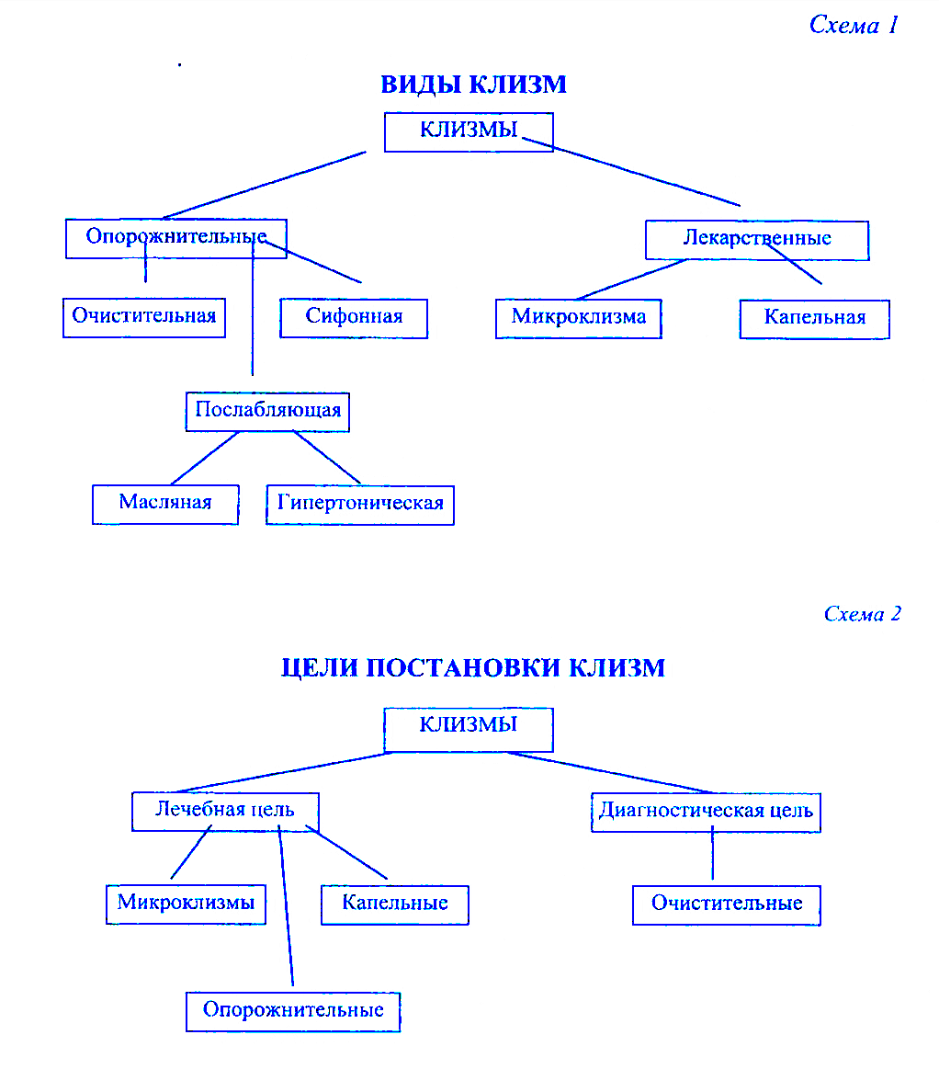

***Абсолютными противопоказаниями для постановки любой клизмы являются:***

* кровотечения из пищеварительного тракта,
* острые воспалительные процессы в толстой кишке или в области заднего прохода,
* злокачественные образования прямой кишки,
* первые дни после операции на органах пищеварения,
* боли в животе неустановленной природы,
* трещины в области заднего прохода или выпадение прямой кишки.

Перед проведением манипуляции медсестра должна подготовить пациента психологически и физиологически.

***Психологическая подготовка проводится в виде беседы с пациентом:***

* выявление противопоказаний на момент проведения манипуляции,
* о характере предстоящей манипуляции,
* о необходимости данной манипуляции,
* об ощущениях пациента во время манипуляции,
* о поведении пациента во время манипуляции,
* о поведении пациента после манипуляции. Физиологическая подготовка:
* пациент укладывается на кушетку на правый бок с согнутыми в коленях ногами
* постановка клизм также возможна в положении лежа на спине и коленно- локтевом положении пациента.

## ОЧИСТИТЕЛЬНАЯ КЛИЗМА

Очистительную клизму ставят с диагностической и лечебной целями: при запорах, перед операцией, перед родами, при отравлениях, перед постановкой лекарственной микроклизмы и капельной клизмы. При постановке очистительной клизмы опорожняется только нижний отдел толстой кишки. Это достигается путем разжижения каловых масс и усиления перистальтики толстой кишки.

Если позволяет состояние пациента, эта процедура выполняется в специальном помещении (клизменной), имеющем кушетку, штатив-стойку для подвешивания кружки Эсмарха, раковину, маркированные емкости для "чистых" и "использованных" наконечников для клизм, дезинфицирующий раствор, вазелин. Поблизости должна находится туалетная комната. Для постановки очистительной клизмы берется вода комнатной температуры. При атоническом запоре, когда снижена двигательная функция кишечника, температура воды должна быть ниже 12 °С, чтобы стимулировать эту двигательную активность.

При спастическом запоре необходимо снять спазм мускулатуры кишечника, поэтому температура воды должна быть около 40 °С, т.к. тепло обладает спазмолитическим действием. Для разжижения и облегчения выведения кала в воду можно добавить масло (касторовое, вазелиновое, подсолнечное), или столовую ложку мыльных стружек.

## МАСЛЯНАЯ КЛИЗМА

Масляная или послабляющая клизма применяется при неэффективности очистительной клизмы в первые дни после операций на органах брюшной полости и после родов, когда нежелательно напряжение мышц брюшной стенки и промежности. Введенное в кишечник масло обволакивает и размывает каловые массы. После масляной клизмы опорожнение наступает через 10-12 часов.

После постановки масляной клизмы пациент должен лежать несколько часов, иначе масло,

введенное в кишечник, вытечет. Поэтому эту процедуру удобнее делать на ночь.

Количество и температура вводимой жидкости:

− 50- 100 мл вазелинового, растительного масла при температуре 37-38 °С.

***ГИПЕРТОНИЧЕСКАЯ КЛИЗМА***

Относится так же, как и масляная, к послабляющим клизмам. Она не только усиливает перистальтику, но и вызывает обильное пропотевание в просвет кишки жидкости (транссудация), что приводит к обильному жидкому стулу.

Количество и температура вводимой жидкости:

− 100 мл 10% раствора NaCl или 20% раствора магния сульфата при температуре 37-38 °С.

***СИФОННАЯ КЛИЗМА***

С ее помощью достигается более эффективное очищение кишечника, т.к. он промывается водой многократно. Поэтому и показания для применения сифонной клизмы несколько шире:  отсутствие эффекта от очистительной клизмы, послабляющих клизм и приема слабительных,

* необходимость выведения из кишечника ядовитых веществ, попавших в него через рот или выделившихся в кишечник через его слизистую оболочку,
* подозрение на кишечную непроходимость.

Принцип постановки сифонной клизмы во многом сходен с принципом промывания желудка.

Сифонная клизма - тяжелая манипуляция для пациента, поэтому необходимо внимательно

следить за его состоянием.

Количество и температура вводимой жидкости:

− 10 – 12 литров воды при температуре от 24 до 30 °С.

## КАПЕЛЬНАЯ КЛИЗМА

Капельная или питательная клизма рассчитана на большую всасывающую способность кишечника. Она применяется для введения в кишечник больших доз (до 2-х литров) питательных лекарственных средств: 0,85% раствор натрия хлорида, 5% раствора аминокислот.

Капельную клизму ставят через 20-30 минут после очистительной. Во время этой процедуры, продолжающейся несколько часов, пациент может спать, а медсестра должна следить за тем, чтобы сохранялась постоянная скорость поступления капель, и раствор оставался теплым. Чтобы раствор не остывал, кружку Эсмарха обертывают ватным чехлом или грелками.

Подготовка пациента к постановке клизм заключается в правильном психологическом настрое: пациенту необходимо объяснить цель данной манипуляции, объяснить, что клизма принесет пациенту облегчение или даст возможность более точно поставить диагноз, необходимо объяснить пациенту как он должен вести себя во время постановки клизмы и после нее.

Объяснить пациенту, какое необходимо принять положение перед постановкой клизмы, каковы должны быть ощущения пациента во время проведения манипуляции. Во время манипуляции постоянно быть в контакте с пациентом.

Количество и температура вводимой жидкости:

− до 500 мл 10% раствора глюкозы или растворы аминокислот при температуре 40-42 °С.

## ЛЕКАРСТВЕННАЯ КЛИЗМА

Или микроклизма. Ее применяют как для местного воздействия на слизистую оболочку нижнего отдела толстой кишки (облепиховое масло, настой ромашки), так и для воздействия на весь организм при всасывании лекарственного препарата через слизистую толстой кишки (препараты сердечных гликозидов, хлоралгидрат). За 20-30 минут до лекарственной клизмы пациенту ставят очистительную клизму. После клизмы пациент должен лежать не менее часа.

Количество и температура вводимой жидкости:

− 50 - 100 мл отвара ромашки, облепихового масла или раствор противосудорожных или жаропонижающих при температуре 38 – 40 °С.

## ПРИМЕНЕНИЕ ГАЗООТВОДНОЙ ТРУБКИ

Усиленное газообразование в кишечнике при нарушении его двигательной функции носит название метеоризма.

Если выделение газов из кишечника при помощи очистительной клизмы нежелательно, а метеоризм, несмотря на специальную диету, прием активированного угля, не уменьшается, то вводят газоотводную трубку. Ее длина 40 см, внутренний диаметр 5-10 мм, наружный конец слегка расширен, а на закругленной (внутренней) части трубки в центре и на боковой стенке имеются отверстия. Продолжительность процедуры не более 45-60 минут, так как возможно появление пролежней внутри кишечника.

### ВОЗМОЖНЫЕ ОСЛОЖНЕНИЯ

### Механические травмы прямой кишки

Повреждения кишечника возможны из-за неправильного введения наконечника клизмы в задний проход или чрезмерного давления жидкости на стенки органа. Симптомы патологического состояния включают:

* острую боль в кишечнике, которая усиливается при дефекации;
* тошноту и рвоту;
* напряжение брюшных мышц;
* примеси крови в кале, кровотечения из заднего прохода;
* учащение пульса;
* слабость, ухудшение общего самочувствия.

Любые травмы кишечника требуют обращения к врачу. Мелкие разрывы и трещины несут повышенный риск инфицирования, а перфорация стенок органа влечет за собой риск для жизни больного.

### Каловая интоксикация организма

Патология развивается из-за растворения продуктов разложения, которые находятся в кишечнике, в жидкости, использующейся для клизмы. Токсины всасываются в кровь, развивается интоксикация, которая сопровождается следующими симптомами:

* стойкое вздутие живота;
* повышенное газообразование, метеоризм, зловонные газы;
* ощущение растяжения стенок кишечника;
* чувство неполного опорожнения при дефекации;
* снижение работоспособности, сонливость, чрезмерная утомляемость;
* отрыжка, изжога, ухудшение аппетита, тошнота.

Каловая интоксикация не опасна для здоровья, но серьезно ухудшает качество жизни. Для устранения состояния используются сифонные клизмы, которые выполняются медицинскими работниками. Рекомендуется прием пробиотиков и пребиотиков для улучшения состава микрофлоры, препараты на основе симетикона для уменьшения вздутия живота, спазмолитики и другие симптоматические препараты.

### Синдром «ленивого» кишечника

Подобное состояние развивается при постоянном использовании очистительных клизм в целях облегчения дефекации. Организм теряет способность самостоятельно выводить каловые массы даже при переполнении кишечника. Испражнение становится затрудненным, возможно образование завала, который мешает нормальной работе органа. Человек чувствует дискомфорт в животе, для того, чтобы сходить в туалет, приходится прикладывать усилия. Иногда просачиваются водянистые, слизистые фекальные массы, создавая видимость диареи.

Лечение синдрома «ленивого кишечника» проводится под контролем врача. Больным назначают солевые или масляные клизмы, осмотические слабительные препараты, которые задерживают в кишечнике жидкость. В некоторых случаях помогают физические упражнения: бег, плавание, занятия на велотренажере и другие виды активности, укрепляющие мышцы брюшной стенки.

### Дисбактериоз кишечника

Патология возникает из-за вымывания полезных бактерий из кишечника. В число симптомов дисбактериоза входят:

* нарушения дефекации — запоры, поносы;
* вздутие живота, метеоризм;
* дискомфорт в области живота;
* слабость, ухудшение работоспособности;
* неприятный запах изо рта.

Цель лечения состояния — населить кишечник полезными бактериями и восстановить нормальную работу. Для этого используются пробиотики, пребиотики, симбиотики и другие препараты, содержащие живые культуры. Больным рекомендуется диета с большим количеством клетчатки (рис, картофель), кисломолочные продукты, льняное семя, яблоки, бананы. Необходимо пить как можно больше жидкости, питаться часто, дробными порциями, исключить алкоголь, жареные и жирные блюда.

## Примечания

В дополнение к описанным в разделе противопоказания предостережениям можно отметить следующее.

* Для клизмы нужно использовать воду питьевого качества температурой от 20° до 40° в зависимости от рекомендаций и ожидаемого эффекта.
* Объем воды для клизмы следует подбирать в зависимости от размеров живота. Ориентировочно можно считать что при обхвате живота на уровне пупка 90–100 см объём воды должен быть 2,0 л, 75–85 см — 1,5 л, 60–70 см — 1,0 л, 50–55 см — 0,75 л, 45–50 см — 0,5 л. После приобретения некоторого опыта в постановке клизмы объём воды можно уточнить самостоятельно.
* Перед использованием наконечник следует осмотреть и удалить заусенцы и острые наплывы если таковые имеются.
* При введении наконечника не должно быть ощущения что он уперся в стенку кишки или боли. В этом случае следует вынуть наконечник и попробовать ввести его в правильном направлении.
* При введении воды не должно наблюдаться болевых ощущений резкого, острого или режущего характера. Не должны наблюдаться болевые ощущения в брюшной стенке и ее связках, пупке, промежности и мошонке. При появлении таких ощущений процедуру следует немедленно прекратить.
* Не рекомендуется вводить в кишечник более двух литров воды за один раз. Повторную постановку клизмы можно проводить после полного или почти полного опорожнения кишечника.
* Регулярное применение клизмы рекомендуется согласовать с врачом-специалистом.
* После введения воды следует избегать резких движений, сдавливания живота и физических

напряжений.

Приспособления для постановки клизм

Обычно для постановки клизм используют кружку Эсмарха (в бытовом обиходе ее также называют просто клизмой или грелкой), комбинированную грелку (грелка с прилагающейся специальной пробкой, шлангом и наконечником, тоже обычно называемую клизмой или грелкой), спринцовку (обычно называемую грушей). Использование спринцовок для очистительных клизм в подростковом и взрослом возрастах неэффективно и неудобно. Перед использованием наконечник следует осмотреть и удалить заусенцы и острые наплывы если таковые имеются.

|  |  |  |
| --- | --- | --- |
| ***Описание кружек Эсмарха, комбинированных грелок и спринцовок*** | | |
| **Вид** | **Описание** | **Вместимость и особенности** |
|  | Кружка Эсмарха с краном | От 1,0 до 2,5 л. При самостоятельном применении пользоваться краном бывает неудобно. Удобна при преноске из помещения в помещение. Не очень удобна если вместо крана применять перегибание шланга. |
|  | Кружка Эсмарха с зажимом | От 1,0 до 2,5 л. При самостоятельном применении пользоваться зажимом бывает неудобно, более неудобно чем краном. Не очень удобна при переноске из помещения в помещение. Очень удобна если вместо зажима применять перегибание шланга. |
|  | Грелка комбинированая с краном | От 1,0 до 3,0 л. При самостоятельном применении пользоваться краном бывает неудобно. Очень удобна при преноске из помещения в помещение. Не очень удобна если вместо крана применять перегибание шланга. |
|  | Грелка комбинированая с зажимом | От 1,0 до 3,0 л. При самостоятельном применении пользоваться зажимом бывает неудобно, более неудобно чем краном. Очень удобна при переноске из помещения в помещение. Очень удобна если вместо зажима применять перегибание шланга. |
|  | Спринцовки с мягким (обычно тип А) и твёрдым (обычно тип Б) наконечниками | От 30 до 700 мл. Предназначены в основном для введения в толстый кишечник через задний проход небольших количеств жидкости. Для очистительных клизм во взрослом и подростковом возрасте, как правило, широко не применяются. Используются для лекарственных клизм или для ввода небольшого количества воды под увеличенным давлением. |

В зависимости от производителя комбинированные грелки, кружки Эсмарха и спринцовки могут иметь разную вместимость.

### ОБРАБОТКА ИНСТРУМЕНТАРИЯ ПОСЛЕ ПОСТАНОВКИ КЛИЗМЫ

Одноразовые наконечники, газоотводная трубка, желудочный зонд после проведения манипуляции подвергают дезинфекции и утилизации, а многоразовые дезинфекции, предстерилизационной очистки и стерилизации:

1. Промывают в отдельной емкости в холодной воде, затем эту воду дезинфицирую дезраствором в течение 60 минут,
2. ИМН замачивают в комбинированном дезрастворе на 1 час, затем одноразовые утилизируют как отходы класса Б, а многоразовые очищают с помощью тампонов.
3. Промывают под проточной водой из расчета 5 минут на одно изделие.
4. Ополаскивают дистиллированной водой из расчета 0,5 минуты на одно изделие
5. Высушивают в сухожаровом шкафу при температуре 85°С, до исчезновения влаги
6. Автоклавируют: давление 1,1 атм, t - 120 °С, время 45 минут.

***Проблемы пациента***

***при нарушении удовлетворения потребности в физиологических отправлениях***

|  |  |  |
| --- | --- | --- |
| **Физиологические** | **Психологические** | **Социальные** |
| * Невозможность самостоятельной дефекации; | * Страх в связи с дефицитом знаний | * Недоверие |
| * Дискомфорт, чувство тяжести в животе; | * Дефицит знаний о рациональном питании | * Социальная дезадаптация; |
| * Вздутие живота; | * Ложный стыд | * Дефицит самоухода; |
| * Боли в животе; | * Стеснительность | * Материальные затруднения в приобретении желаемых продуктов. |
| * Расстройства аппетита | * Дефицит знаний о двигательной активности | * Чувство неловкости своего состояния перед окружающими; |

**МЕТОДИЧЕСКИЕ РЕКОМЕНДАЦИИ ДЛЯ СТУДЕНТОВ**

По проведению практического занятия

тема **«Организация сестринского ухода при нарушениях функции кишечника»**

**Актуальность:** Человеческий организм представляет собой открытую биологическую систему, что проявляется обменными процессами с окружающей средой. Обменные процессы организма представлены выделительной функцией.

При удовлетворении потребности выделять, человек выводит из организма шлаки и токсины, которые образуются в процессе жизнедеятельности. Эта потребность обеспечивается функциями мочеполовой системы, пищеварительной системой, органами дыхания и кожей.

Пищеварительная система выполняет две основные функции: всасывание питательных веществ и выведение продуктов жизнедеятельности.

При нарушении потребности выделять, пациент испытывает психологический и физический дискомфорт. Возникают такие проблемы как: метеоризм, запор, диарея, что отрицательно влияет на организм в целом.

Для облегчения состояния пациента применяются такие манипуляции, как клизмы и газоотводная трубка.

Существует ряд диагностических процедур требующих тщательную подготовку кишечника, т.к. от их результатов зависит дальнейшее лечение и исход заболевания.

При проведении клизмы, медицинский работник должен соблюдать этико – деонтологические принципы и меры предосторожности для предотвращения возможных осложнений.

**Цели занятия:**

*Студент должен знать:*

* + - * правила общения с пациентами (их родственниками / законными представителями).
      * правила применения средств индивидуальной защиты.
      * показатели функционального состояния, признаки ухудшения состояния пациента.
      * перечень состояний, при которых оказывается первая помощь;
      * признаки заболеваний и состояний, требующих оказания первой помощи;
      * порядок оказания первой помощи при угрожающих жизни состояниях.
      * алгоритмы оказания первой помощи;
      * учетные формы медицинской документации.

*Студент должен уметь:*

* + - * получать информацию от пациентов (их родственников / законных представителей).
      * информировать медицинский персонал об изменениях в состоянии пациента.
      * оказывать пособие пациенту с недостаточностью самостоятельного ухода при физиологических отправлениях.
      * оказывать первую помощь при угрожающих жизни состояниях.
      * своевременно доставлять медицинскую документацию к месту назначения.
      * *Студент должен формировать навык:*
      * получения информации от пациентов (их родственников / законных представителей).
      * оказания пособия пациенту с недостаточностью самостоятельного ухода при физиологических отправлениях.
      * наблюдения за функциональным состоянием пациента.
      * оказания первой помощи при угрожающих жизни состояниях.

Способствовать формированию профессиональных и общих компетенций:

ПК.1.3. Осуществлять профессиональный уход за пациентами с использованием современных средств и предметов ухода

ОК 01. Выбирать способы решения задач профессиональной деятельности применительно к различным контекстам

ОК 02. Использовать современные средства поиска, анализа и интерпретации информации и информационные технологии для выполнения задач профессиональной деятельности

## ОК 04. Эффективно взаимодействовать и работать в коллективе и команде

ОК 05. Осуществлять устную и письменную коммуникацию на государственном языке Российской Федерации с учетом особенностей социального и культурного контекста

ОК 09. Пользоваться профессиональной документацией на государственном и иностранном языках.

***Оснащения занятия:***

1. Муляж для постановки клизм и газоотводной трубки
2. Кружка Эсмарха многоразовая и одноразовая
3. Одноразовые и многоразовые клизменные наконечники
4. Два кишечных зонда соединенных стеклянным переходником
5. Воронка на 1 литр
6. Грушевидный балончик с наконечником
7. Газоотводная трубка
8. Шприц Жанэ
9. Вазелин
10. Кувшин
11. Клеенка
12. Фартук
13. Ведро
14. Таз
15. Водные термометры
16. Растворы: Na Cl- 10%, 20%-30% магния сульфата, 5% глюкозы, настой ромашки, вазелиновое, облепиховое масло
17. Дозатор для жидкого мыла,
18. Полотенцедержатель,
19. Бумажное полотенце,
20. Маски медицинские,
21. Перчатки медицинские
22. Антисептические растворы,

# Различные дезинфицирующие средства* с методическими рекомендациями (*\*Дезинфицирующие средства* – порошки или жидкости, имитирующие дезинфицирующие средства)

1. Емкости для дезинфекции и предстерилизационной обработки
2. Емкости для отходов Класса А и Б

# Медицинская документация (карта стационарного больного- лист назначений).

***Литература:***

.1. Гордеев, И.Г. Сестринское дело. Практическое руководство : учебное пособие / под ред. И.Г.Гордеева, С.М.Отаровой, З.З.Балкизова. – 2-е изд., перераб. и доп. – Москва : ГЭОТАР-Медиа, 2020. – 592 с. : ил. – 592 с.

1. Двойников, С.И. Младшая медицинская сестра по уходу за больными : учебник/ С. И. Двойников, С.Р.Бабаян, Ю.А.Тарасова [и др.] ; под ред. С.И.Двойникова, С.Р.Бабаяна.- Москва : ГЭОТАР-Медиа, 2021.- 512 с. : ил.-512 с. – ISBN 978-5-9704-6455-7.
2. Карпова Е. В. Безопасная среда для пациента и персонала : учебное пособие для спо / Е. В. Карпова, Н. Я. Мигаленя. — 2-е изд., стер. — Санкт-Петербург : Лань, 2021. — 160 с. — ISBN 978-5-8114-7332-8.
3. Кулешова Л.И. Основы сестринского дела : курс лекций, сестринские технологии : учебник для студентов средних проф. учебных заведений / Л.И. Кулешова, Е.В. Пустоветова; под ред. В.В. Морозова. – 5-е изд. – Ростов-на-Дону : Феникс, 2019, 2020. – 717 с., 796 с
4. ГОСТ Р 52623.3-2015 национальный стандарт РФ Технологии выполнения простых медицинских услуг МАНИПУЛЯЦИИ СЕСТРИНСКОГО УХОДА
5. Клизмы: практическое пособие/ В.В. Перловская[и др.]. – Иркутск: РИО ГБОУ ДПО ИГМАПО, 2016. – 52 с.

**ХРОНОКАРТА ПРАКТИЧЕСКОГО ЗАНЯТИЯ**

|  |  |  |  |
| --- | --- | --- | --- |
| ***№*** | ***Наименование разделов занятия*** | ***Время (мин)*** | ***Дидактические процессы обеспечения (учебные операции)*** |
| 1. | Организационный момент | 5 | Приветствие  - Регистрация присутствующих  - Проверка готовности учащихся к занятию  - Объявление темы, целей и плана занятия |
| 2. | Актуализация темы | 5 | Связь данной темы с формируемыми профессиональными компетенциями, ранее изученным материалом, будущей профессиональной деятельностью |
| 3. | Контроль и коррекция исходного уровня знаний | 30 | Проверка выполнения ВСРС по теме.  Тестирование ( приложение № 1) |
| 4. | Методические установки по теме | 40 | Демонстрация мультимедийной презентации практического занятия в сочетании с учебными фильмами. |
| 5. | Педагогический показ выполнения манипуляций | 30 | Демонстрация преподавателем постановке различных видов клизм и газоотводной трубки (на фантоме) с обоснованием действий и возможных ошибок, проблем пациента, а также осложнений нарушений функций кишечника |
| 6. | Самостоятельная работа студентов | 120 | Студенты отрабатывают алгоритмы :   * Выполнение постановке различных видов клизм (на фантоме) * Выполнение постановке газоотводной трубки (на фантоме) * Проведение дезинфекции использованного медицинского оснащения и предметов ухода. |
| 7. | Выполнение заданий по теме | 30 | Студенты сопоставляют и анализируют полученные данные. Составляют таблицы и алгоритмы (Приложение № 2). Проверка заданий проводится в виде взаимопроверки выполнения разных видов клизм и газоотводной трубки по подготовленным чек-листам и рецензирования заданий преподавателем. |
| 8. | Подведение итогов занятия | 10 | Выставляются оценки с учетом всех этапов занятия  Студентам дается задание к следующему занятию. |

**План аудиторной самостоятельной работы студентов**

|  |  |  |  |
| --- | --- | --- | --- |
| № | Наименование разделов занятия | Время  (мин) | Дидактические процессы обеспечения (учебные операции) |
| 1 | Подготовка рабочего места | 5 мин | Кушетка (кровать) с фантомом для клизм  Манипуляционный столик с стерильным материалом  Растворы в стерильных флаконах |
| 2. | Гигиеническая обработка рук и надевание одноразовых перчаток | 5 мин | Связь данной темы с ранее изученным материалом, будущей профессиональной деятельностью |
| 3 | Отработка постановки очистительной клизмы | 2015 мин | - Подготовка себя и необходимого оборудования  - Подготовка пациента  - Выполнение алгоритма постановки согласно чек-листа  - Дезинфекция использованных ИМН |
| 4 | Отработка постановки сифонной клизмы | 2015 мин | - Подготовка себя и необходимого оборудования  - Подготовка пациента  - Выполнение алгоритма постановки согласно чек-листа  - Дезинфекция использованных ИМН |
| 5 | Отработка постановки гипертонической клизмы | 2015 мин | - Подготовка себя и необходимого оборудования  - Подготовка пациента  - Выполнение алгоритма постановки согласно чек-листа  - Дезинфекция использованных ИМН |
| 6 | Отработка постановки масленой клизмы | 2015 мин | - Подготовка себя и необходимого оборудования  - Подготовка пациента  - Выполнение алгоритма постановки согласно чек-листа  - Дезинфекция использованных ИМН |
| 7 | Отработка постановки лекарственной клизмы | 2015 мин | - Подготовка себя и необходимого оборудования  - Подготовка пациента  - Выполнение алгоритма постановки согласно чек-листа  - Дезинфекция использованных ИМН |
| 8 | Отработка постановки капельной клизмы | 2015 мин | - Подготовка себя и необходимого оборудования  - Подготовка пациента  - Выполнение алгоритма постановки согласно чек-листа  - Дезинфекция использованных ИМН |
| 9 | Отработка постановки газоотводной трубки | 2010 мин | - Подготовка себя и необходимого оборудования  - Подготовка пациента  - Выполнение алгоритма постановки согласно чек-листа  - Дезинфекция использованных ИМН |
| 10 | Заполнение медицинской документации | 5 мин | Отметка в листе назначений Медицинской карты стационарного больного |
| 11 | Организация лечебного питания при нарушениях функций кишечника | 5 5 мин | - консультации с диет-врачом  - Консультации пациента и его окружения по режиму, составу питания и особенностей кулинарной обработки |

Для студентов готовятся четыре рабочих места с отработкой различных манипуляций.

Отработка манипуляций проводится на каждом рабочем месте по очереди.

**Тесты для исходного уровня знаний**

Задания**:** *Выберите правильный ответ*

1. ***Укажите количество воды (в литрах) для постановки очистительной клизмы:***
2. 10 Б. 5 – 6 В. 2 – 3

Г.1,5 – 2,0

1. ***Для гипертонической клизмы необходимо приготовить раствор:***
2. 10% натрия хлорида
3. 5% сульфата магния
4. 2% натрия гидрокарбоната
5. 0,5% перманганата калия
6. ***Показание к очистительной клизме:***
7. Острый аппендицит Б. первые дни после операции на органах ЖКТ

В. Запор Г. кишечное кровотечение

1. ***Температура раствора для постановки послабляющей клизмы:***
2. 60-70 Б. 40-42 В. 37-38

Г. 30-32

1. ***Противопоказание к очистительной клизме:***
2. кишечное кровотечение Б. Метеоризм В. подготовка к родам Г. запор
3. ***Эффект от масляной клизмы наступает через:***
4. 8-10 часов Б. 4-6 часов В. 2-4 часа

Г. 1 час

1. ***Количество воды для сифонной клизмы (в литрах):***
2. 10
3. 5
4. 2
5. 1
6. ***Показание к сифонной клизме:***
7. опухоль прямой кишки
8. кишечная непроходимость
9. воспаление прямой кишки
10. кишечное кровотечение
11. ***Глубина введения наконечника при очистительной клизме (в сантиметрах):***
12. 2-4 Б. 10-12 В.20-30

Г. 40

1. ***Эффект от гипертонической клизмы наступает через:***
2. 8-10 минут Б. 4-6 минут В. 20-30 минут Г. 60 минут
3. ***Глубина введения зонда при сифонной клизме (в сантиметрах):***
4. 2-4 Б. 10-12 В. 20-30

Г. 30-40

1. ***Показание к гипертонической клизме:***
2. запор с массивными отеками Б. подготовка к оперативным вмешательствам

В. пищевые отравления Г. подготовка к родам

1. ***Глубина введения газоотводной трубки (в сантиметрах):***
2. 2-4 Б. 10-12 В. 20-30

Г. 30-40

1. ***Время нахождения газоотводной трубки в кишечнике:***
2. 3-5 мин Б. 45-60 мин В. 2-3 часа

Г. 8-10 часов

1. ***Осложнение при длительном применении газоотводной трубки:***
2. утомление пациента Б. утрачивается лечебное действие

В. некроз тканей Г. психомоторное возбуждение пациента

1. ***Показание к газоотводной трубке:***
2. Метеоризм Б. диарея В. запор

Г. кишечное кровотечение

*Установите соответствие:*

1. ***Между видом клизмы и временем наступления эффектами:***

|  |  |
| --- | --- |
| *Вид клизмы:*   1. Очистительная 2. Сифонная 3. Масляная 4. Гипертоническая | *Время наступления эффекта:*  А. 8-10 часов  Б. 15-20 минут  В. 5-10 минут  Г. В процессе процедуры |

1. ***Между видом клизмы и водимым раствором:***

|  |  |
| --- | --- |
| *Вид клизмы:*   1. Очистительная 2. Лекарственная | *Количество жидкости:*  А. 1,5-2 л воды  Б. 10-12 л воды  В. 50-100 мл отвара ромашки |

*Дополните ответ:*

1. Введение жидкости в нижний отдел кишечника с лечебной и диагностической целью называется _____
2. Масляная клизма относится к _____________________ клизмам.

**Задания для закрепления материала **





**Задание № 5.** Решите кроссворд:

**По горизонтали:**

1 Введение жидкости в нижний отдел кишечника

2 Вид клизмы

3 Противопоказания к постановке клизмы

4 Жидкость, используемая для постановки сифонной клизмы

5 Показания к постановке клизмы

6 Предмет ухода за тяжелобольными

7 Что используют для постановки гипертонической клизмы?

8 Средство для постановки клизм

9 На какой бок укладывают пациента при постановке клизмы?

10 Противопоказания к постановке клизмы

11 Осложнение, при длительном нахождении газоотводной трубки

12 Средство для постановки масляной клизмы

13 В какую кишку вводят газоотводную трубку

**По вертикали:**

1 Клизма, применяемая с целью местного и общего воздействия

Рейтинго-вая оценка освоения ЗУН

Количес-тво баллов

1-14

**КЛИЗМЫ (обучающая таблица).**

| **Виды клизм** | **Очистительная** | **Масляная** | **Гипертоническая** | **Сифонная (промывная)** | **Лекарственная** |
| --- | --- | --- | --- | --- | --- |
| **Показания** |  |  |  |  |  |
| **Противопо-казания** |  |  |  |  |  |
| **Механизм действия** |  |  |  |  |  |
| **Время наступле-ния эффекта** |  |  |  |  |  |
| **Жидкость используемая для введения** |  |  |  |  |  |
| **Количество**  **вводимой жидкости** |  |  |  |  |  |
| **Температура**  **Вводимой**  **жидкости** |  |  |  |  |  |
| **Глубина введения наконечника** |  |  |  |  |  |

**СИТУАЦИОННЫЕ ЗАДАЧИ**

**Задача № 1**

Пациентка Е. 70 лет, четыре месяца назад перенесла острое нарушение мозгового кровообращения, после которого сохраняет слабость. Ведет малоподвижный образ жизни, пассивна, на улицу не выходит, так как боится потерять равновесие и упасть.

Отмечает наличие хорошего аппетита, любит хорошо поесть. Последнее время испытывает неприятные ощущения в области живота. Стул нерегулярный, 1 раз в 3-4 дня, страдает от метеоризма. Язык обложен налетом.

***Задания***

1. Определите проблемы пациентки
2. Определите нарушенные потребности
3. Сформулируйте цели и составьте план сестринского ухода по приоритетной проблеме.

**Задача № 2**

На вторые сутки после операции на желудке пациент предъявляет жалобы на ощущение дискомфорта в брюшной полости и вздутие живота.

При осмотре живот резко болезненный, вздут. Язык обложен налетом. При аускультации перистальтика кишечника отсутствует.

***Задания***

1. Определите проблемы пациента
2. Определите нарушенные потребности
3. Сформулируйте цели и составьте план сестринского ухода по приоритетной проблеме.

**Задача № 3**

Пациентка Л. 42 года травматологического отделения, находится на скелетном вытяжении. Испытывает трудности при отправлении на судно физического и психологического характера.

При осмотре живот резко болезненный, вздут, язык обложен налетом, стул отсутствует 3 дня. Пациентка отмечает снижение аппетита.

***Задания***

1. Определите проблемы пациентки
2. Определите нарушенные потребности
3. Сформулируйте цели и составьте план сестринского ухода по приоритетной проблеме.

**Задача № 4**

Пациент С. 60 лет, длительное время находиться на постельном режиме. Предъявляет жалобы четырехдневную задержку стула, отказался от постановки очистительной клизмы в палате.

***Задания***

***1.*** Определите проблемы пациента

2.Определите нарушенные потребности

3. Сформулируйте цели и составьте план сестринского ухода по приоритетной проблеме.

**Задача № 5**

Пациентка гастроэнтерологического отделения П. 57 лет, предъявляет жалобы на схваткообразные боли в животе, отсутствие аппетита и стула в течение трех дней, ощущение дискомфорта.

При осмотре живот вздут, болезненный в области пупка.

Пациентка просит сделать гипертоническую клизму.

***Задания***

***1.*** Определите проблемы пациентки

2.Определите нарушенные потребности

1. Сформулируйте цели и составьте план сестринского ухода по приоритетной проблеме.

**Задача № 6**

Пациенту абдоминальной хирургии была введена и оставлена на час газоотводная трубка. Состояние улучшилось, живот стал мягче. Для полной ликвидации вздутия кишечника назначено повторение процедуры, от которой пациент отказался. Объясняя свой отказ физическим и психологическим неудобством.

***Задания***

***1.*** Определите проблемы пациента

2.Определите нарушенные потребности

3. Сформулируйте цели и составьте план сестринского ухода по приоритетной проблеме.

**Задача № 7**

Пациенту с кишечной непроходимостью назначена сифонная клизма. Состояние его средней тяжести. С трудом перенес рентгенологическое обследование брюшной полости. Пациент боится усиления боли и ухудшения состояния во время промывания кишечника.

***Задания***

1***.*** Определите проблемы пациента

2.Определите нарушенные потребности

3. Сформулируйте цели и составьте план сестринского ухода по приоритетной проблеме.

**Задача № 8**

Пациентке терапевтического отделения назначено рентгенологическое обследование кишечника. Она обеспокоена тем, что могут возникнуть трудности при постановке клизмы.

Неоднократно в домашних условиях пыталась делать очистительные клизмы самостоятельно, но удержать жидкость в кишечнике не удавалось.

***Задания***

***1.*** Определите проблемы пациентки

2.Определите нарушенные потребности

3. Сформулируйте цели и составьте план сестринского ухода по приоритетной проблеме.

**ЧЕК-ЛИСТЫ ДЛЯ ПРОВЕРКИ ПРАКТИЧЕСКИХ УМЕНИЙ И НАВЫКОВ**











**Критерий оценки знаний и умений на практическом занятии**

На практическом занятии каждый студент получает две оценки:

**1 – за знание теоретического материала;**

**-** процент правильных ответов тестов исходного уровня знаний

- задания на закрепление знаний

- заполнение обучающей таблицы

90-100% - отлично, 80-89% - хорошо, 70-79% - удовлетворительно

- Решение ситуационных задач: выявление проблем пациента, постановка целей и составление плана сестринского ухода по приоритетной проблеме;

Оценка «5» (отлично) ставится в случае, когда студент показал высокую степень знаний теоретического материала, а ответ на ситуационную задачу представлял собой последовательное, логическое, грамотное изложение материала.

Оценка «4» (хорошо) ставится студенту при демонстрации знаний теоретического материала, а ответ на ситуационную задачу представлял собой грамотное изложение материала, при допущении им незначительных неточностей.

Оценка «3» (удовлетворительно) ставится в том случае, когда студент испытывает затруднения при выполнении теоретических заданий, а при ответе на ситуационную задачу допускает неточности.

Оценка «2» (неудовлетворительно) ставится студенту в случае, если у него слабая подготовка теоретических знаний, затрудняется в решении ситуационной задачи

**2 - за демонстрацию умений и навыков по теме;**

- соблюдение алгоритма действий при выполнение практических манипуляций,

Оценивание правильности выполнения по чек листам.

- заполнение документации;

Оценка «5» (отлично) ставится на практическом занятии в случае, когда студент показал высокую степень соблюдения самостоятельности, правильной последовательности выполнения алгоритма, обоснованности действий при выполнении манипуляций. Грамотно и аккуратно заполнена медицинская документация.

Оценка «4» (хорошо) ставится студенту при соблюдение правильной последовательности выполнения алгоритма при выполнении манипуляций, но имеются небольшие неточности, или требуется помощь преподавателя. Правильное заполнение медицинской документации.

Оценка «3» (удовлетворительно) ставится в том случае, когда студент выполняет ту или иную манипуляцию, однако проявляет при этом усвоение только главных элементов навыка. В заполнении медицинской документации отмечаются небрежность.

Оценка «2» (неудовлетворительно) ставится студенту в случае, если он выполняя манипуляцию, допускает грубые ошибки, само выполнение беспорядочно. Медицинскую документацию заполняет неправильно.

**АЛГАРИТМЫ МАНИПУЛЯЦИЙ**

# «Организация сестринского ухода при нарушении функций кишечника»

***Постановка очистительной клизмы***

**Цель:** Очистить нижний отдел толстого кишечника от каловых масс и газов.

**Показания:**

1. Задержка стула, метеоризм.
2. Отравления.
3. Подготовка к рентгенологическому и эндоскопическому исследованиям желудка, кишечника, почек.
4. Перед операциями, родами, абортами.
5. Перед введением лекарственной клизмы.

**Противопоказания:**

1. Кровотечение из желудочно-кишечного тракта.

2. Острые язвенно-воспалительные процессы в прямой кишке.

3. Боли в животе неясной природы.

4. Злокачественные опухоли прямой кишки.

5. Трещины в области заднего прохода или выпадение прямой киш­ки.

6. Первые дни после операции на органах желудочно-кишечного тракта.

7. Массивные отеки.

**Оснащение:**

1. кружка Эсмарха
2. стерильный ректальный наконечник.
3. Вода комнатной температуры 1,5 – 2,0 л.
4. Клеенка.
5. Перчатки резиновые.
6. Фартук.
7. Полотенце.
8. Штатив.
9. Таз.
10. Вазелин, шпатель.
11. Емкости с дезинфицирующими растворами.

**Информирование пациента о предстоящем вмешательстве и ходе его выполнения.** Медицинская сестра информирует пациента о необходимости постановки очистительной клизмы, о ходе и продолжительности предстоящей манипуляции

**Возможные проблемы пациента:**

1. Психологический дискомфорт при проведении процедуры.
2. Негативное отношение к данному вмешательству.

**Последовательность действий м/с с обеспечением безопасности окружающей среды:**

1. Получите информированное согласие пациента на выполнение предстоящей манипуляции.
2. Наденьте перчатки, халат, фартук.
3. Налейте в кружку Эсмарха 1,5 – 2,0 литра воды комнатной температуры.
4. Заполните систему водой.
5. Подвесьте кружку Эсмарха на штатив на высоту 75 – 100 см.
6. Уложите пациента на левый бок на кушетку, покрытую клеенкой, свисающей в таз.
7. Попросите пациента согнуть ноги в коленях и подтянуть к животу.
8. Смажьте наконечник вазелином.
9. Встаньте слева от пациента.
10. Разведите левой рукой ягодицы пациента.
11. Введите правой рукой легкими вращательными движениями наконечник в прямую кишку, первые 3 – 4 см наконечника по направлению к пупку, а затем на 5 – 8 см параллельно позвоночнику.
12. Откройте вентиль (или зажим) и отрегулируйте поступление жидкости в кишечник (изменяя высоту кружки Эсмарха).
13. Попросите пациента в этот момент расслабиться и медленно подышать животом.
14. Закройте вентиль или наложите зажим на резиновую трубку, оставив на дне кружки Эсмарха небольшое количество воды.
15. Извлеките наконечник.
16. Попросите пациента удерживать воду в кишечнике в течение 5 – 10 минут.
17. Сопроводите пациента в туалетную комнату или подайте судно.
18. Разберите систему и погрузите ее в дезинфицирующий раствор.
19. Снимите перчатки, фартук и халат.
20. Обработайте разобранную систему, перчатки, фартук и наконечник в соответствии с требованиями санэпидрежима.
21. Вымойте руки.

**Примечание.** Если после введения наконечника в прямую кишку вода не поступает, то необходимо наконечник немного потянуть на себя. Или поднять кружку выше. После клизмы желательно, чтобы пациент не опорожнялся 5-10 ми­нут.

**Оценка достигнутых результатов:** Получены каловые массы.

**Обучение пациента или его родственников:** Консультативный тип вмешательства в соответствии с вышеописанной последовательностью действий медицинской сестры.

***Постановка сифонной клизмы***

**Цель.** Промыть кишечник.

**Показания.** Необходимость промывания кишечника:

* При неэффективности других клизм при запорах.
* Для выведения ядов из кишечника.
* При подозрении на кишечную непроходимость.

**Противопоказания:**

* Кровотечение из желудочно-кишечного тракта.
* Острые язвенно-воспалительные процессы в прямой кишке.
* Боли в животе неясной природы.
* Злокачественные опухоли прямой кишки.
* Массивные отеки.

**Оснащение.**

1. Система, состоящая из: резиновые кишечные трубки - 2, соединенные смотровым стеклом и воронкой, вместительностью 1 л.
2. Вода 37 оС – 10 л.
3. Ведро или таз для сбора промывных вод.
4. Клеенка, фартук.
5. Перчатки.
6. Вазелин, шпатель.
7. Емкость с дезинфицирующими растворами.

**Информирование пациента о предстоящем вмешательстве и ходе его выполнения.** Медицинская сестра информирует пациента о необходимости постановки сифонной клизмы, о ходе и продолжительности предстоящей манипуляции

**Возможные проблемы пациента:**

1. Психологический дискомфорт перед и при проведении процедуры (страх, стыдливость и т.д.), агрессивное состояние, эпилептический статус.
2. Негативное отношение к данному вмешательству.
3. Боли внизу живота.

**Последовательность действий м/с с обеспечением безопасности окружающей среды:**

1. Получите информированное согласие на выполнение предстоящей манипуляции.
2. Наденьте перчатки, халат, фартук.
3. Соберите систему.
4. Заполните систему водой и пережмите систему
5. Смажьте вазелином слепой конец трубки.
6. Уложите пациента на левый бок с согнутыми в коленях ногами, приведенными к животу.

При необходимости отгородите ширмой.

1. Разведите ягодицы пациента и вращательн-поступательными движениями введите слепой конец трубки в кишечник в начале по направлению к пупку на глубину 4 см, а затем на глубину до 20 – 40 см.
2. Поднимите медленно воронку вверх на 1 м выше тела пациента.
3. Как только уровень убывающей воды достигнет сужения воронки, опустите воронку ниже тела пациента.
4. Опустите воронку ниже уровня тела пациента.
5. Наклоните ее и медленно наполните водой.
6. Слейте содержимое воронки в таз.
7. Наполните вновь воронку водой.
8. Повторите процедуру несколько раз до появления чистых промывных вод.
9. Отсоедините воронку, и конец трубки опустите на 20 минут в таз для дальнейшего отхождения газов и воды.
10. Обработайте систему в разобранном виде, перчатки, фартук в соответствии с требованиями санэпидрежима.

**Примечание.** Постановка сифонной клизмы проводится по принципу сооб­щающихся сосудов. Необходимо следить, чтобы в воронку не попал воздух.

**Оценка достигнутых результатов.** Кишечник промыт, получены "чистые" воды.

**Обучение пациента или его родственников.** Консультативный тип вмешательства в соответствии с вышеописанной последовательностью действий медицинской сестры.

***Постановка гипертонической клизмы***

**Цель:** очищение кишечника.

**Показания:**

* Запоры при общих отеках.
* Неэффективность очистительной клизмы.

**Противопоказания:**

* Острые язвенно-воспалительные процессы в прямой кишке.
* Кровоточащий геморрой.
* Опухоли прямой кишки.
* Кровотечение из желудочно-кишечного тракта.
* Боли в животе не выясненной этиологии.

**Оснащение:**

1. Грушевидный баллон.
2. Гипертонические растворы (подогретые до температуры 37 – 38оС):

* 10% р-ор Натрия хлорида 100 – 200 мл
* 25% р-ор Магния сульфата 100 – 200 мл

1. Вазелин, шпатель.
2. Газоотводная (или ректальная) трубка.
3. Перчатки.
4. Фартук,
5. Халат.
6. Клеенка.
7. Водяной термометр.
8. Дезинфицирующие растворы.
9. Емкости для дезинфекции.
10. Полотенце.

**Возможные проблемы пациента.**

* Психологический дискомфорт при проведении процедуры.
* Возможны боли при введении солевого раствора внизу живота.

**Последовательность действий м/с с обеспечением безопасности окружающей среды:**

1. Объяснить пациенту ход процедуры, действия вводимых средств.
2. Вымыть руки, надеть перчатки.
3. Отгородить пациента ширмой, если процедура выпол­няется в палате.
4. Постелить под пациента клеенку, пеленку.
5. Уложить пациента на левый бок с согнутыми и приве­денными к животу ногами
6. Набрать в грушевидный баллон гипертонический раствор.
7. Используя шпатель и салфетку, смазать газоотводную трубку вазелином на 2/3 ее длины.
8. Большим и указательным пальцем левой руки раздви­нуть ягодицы пациента, а правой рукой осторожно, вра­щательными движениями ввести газоотводную трубку на 15 – 20 см в прямую кишку.
9. Подсоединить к трубке грушевидный баллон и медленно ввести набранный раствор.
10. Отсоединить грушевидный баллон от газоотводной трубки, придерживая и сжимая ее наружный конец, чтобы пре­дотвратить обратное поступление жидкости.
11. Отсоединить шприц и поместить в лоток для отрабо­танного материала.
12. Извлечь газоотводную трубку с помощью салфетки и поместить в лоток для отработанного материала.
13. Попросите пациента полежать 20 – 30 минут.
14. Сопроводите пациента в туалетную комнату или подайте судно.
15. Обработайте газоотводную трубку, баллончик, клеенку, фартук в соответствии с требованиями санэпидрежима
16. Снять перчатки, погрузить в емкость с дезинфицирую­щим раствором, вымыть руки.
17. Провести дезинфекцию предметов ухода.
18. Вымойте руки.

**Оценка достигнутых результатов.** Поставлена гипертоническая клизма и получены жидкие каловые массы.

**Обучение пациента или его родственников.** Консультативный тип вмешательства в соответствии с вышеописанной последовательностью действий медицинской сестры.

***Постановка масляной клизмы***

**Цель:** очищение кишечника.

**Показания:**

* Длительные спастические запоры
* Состояния исключающие напряжения мышц брюшной стенки и промежности при опорожнении кишечника.

**Противопоказания:**

* Выявляются в процессе обследования врачом и медицинской сестрой.

**Оснащение:**

1. Грушевидный баллон.
2. Вазелин, шпатель.
3. 100 – 200 мл Растительного (или вазелиновое) масла Т = 37 – 38оС
4. Газоотводная (или ректальная) трубка.
5. Водяной термометр.
6. Перчатки.
7. Халат, фартук.
8. Клеенка.
9. Марлевые салфетки.
10. Емкость с дезинфицирующим раствором.
11. Ширма.

**Возможные проблемы пациента:**

* Психологический дискомфорт при проведении процедуры;
* Метеоризм.

**Последовательность действий м/с с обеспечением безопасности окружающей среды:**

1. Объяснить пациенту ход процедуры, действия вводимых средств.
2. Вымыть руки, надеть перчатки.
3. Отгородить пациента ширмой, если процедура выпол­няется в палате.
4. Постелить под пациента клеенку, пеленку.
5. Уложить пациента на левый бок с согнутыми и приве­денными к животу ногами
6. Набрать в грушевидный баллон масляное средство.
7. Используя шпатель и салфетку, смазать газоотводную трубку вазелином на 2/3 ее длины.
8. Большим и указательным пальцем левой руки раздви­нуть ягодицы пациента, а правой рукой осторожно, вра­щательными движениями ввести газоотводную трубку на 15 – 20 см в прямую кишку.
9. Подсоединить к трубке грушевидный баллон и медленно ввести набранный раствор.
10. Отсоединить грушевидный баллон от газоотводной трубки, придерживая и сжимая ее наружный конец, чтобы пре­дотвратить обратное поступление жидкости.
11. Отсоединить шприц и поместить в лоток для отрабо­танного материала.
12. Извлечь газоотводную трубку с помощью салфетки и поместить в лоток для отработанного материала.
13. Обработайте газоотводную трубку, баллончик, клеенку, фартук в соответствии с требованиями санэпидрежима
14. Снять перчатки, погрузить в емкость с дезинфицирую­щим раствором, вымыть руки.
15. Провести дезинфекцию предметов ухода.
16. Вымойте руки.

**Оценка достигнутых результатов:**

* Масло введено.
* Наличие стула у пациента через 8-12 часов.

**Обучение пациента или его родственников:** Консультативный тип вмешательства в соответствии с вышеописанной последовательностью действий медицинской сестры.

**Примечание:**

* Строго контролируйте температуру масла.
* Масляная клизма ставиться, как правило, на ночь, чтобы пациент 8-12 часов находился в постели

***Постановка лекарственной микроклизмы***

**Цель:** местное или общее воздействие лекарственных веществ на организм.

**Показания:**

* отсутствие возможности приема лекарств внутрь
* заболевания нижнего отдела толстой кишки.

**Противопоказания:**

* Острые воспалительные процессы в области ануса.

**Оснащение:**

1. Система для очистительной клизмы.
2. Резиновый грушевидный баллон.
3. Газоотводная трубка.
4. Вазелин.
5. 50 – 100 мл Лекарственного вещества Т=37-38 оС
6. Перчатки, халат, фартук.
7. Клеенка.
8. Водяной термометр.
9. Дезинфицирующие растворы.
10. Ширма.

**Возможные проблемы пациента:** Психологический дискомфорт при проведении манипуляции.

**Последовательность действий м/с с обеспечением безопасности окружающей среды:**

1. Объяснить пациенту ход процедуры: предупредить па­циента, что он не должен вставать после лекарственной клизмы в течение 1 ч.
2. Перед лекарственной клизмой за 30-40 мин поставить очистительную клизму или попросить пациента само­стоятельно опорожнить кишечник.
3. Отгородить пациента ширмой, если процедура прово­дится в палате.
4. Вымыть руки, надеть перчатки.
5. Уложить пациента на левый бок с согнутыми и приве­денными к животу ногами.
6. Набрать в грушевидный баллон ле­карственный раствор.
7. Смазать газоотводную трубку вазелином, используя шпатель и салфетку.
8. Раздвинуть левой рукой ягодицы пациента, а правой легкими вращательными движениями ввести газоотвод­ную трубку в прямую кишку на глубину 15 – 20 см.
9. Соединить свободный конец газоотводной трубки со шприцем или резиновым баллончиком, содержащим лекарственный раствор, и медленно ввести его.
10. Осторожно отсоединить грушевидный баллон, придер­живая и сжимая наружный конец газоотводной труб­ки, чтобы предотвратить обратное поступление жид­кости.
11. Отсоединить грушевидный баллон (*не раз­жимая его*) от газоотводной трубки и поместить в лоток для отработанного материала.
12. Извлечь газоотводную трубку с помощью салфетки и поместить их в лоток для отработанного материала.
13. Попросить пациента в течение часа не вставать с пос­тели.
14. Провести дезинфекцию использованных предметов ухода.
15. Снять перчатки, погрузить в емкость с дезинфицирую­щим раствором, вымыть руки.

**Оценка достигнутых результатов:** Лекарственное вещество введено per rectum.

**Обучение пациента или его родственников:** Консультативный тип вмешательства в соответствии с вышеописанной последовательностью действий медицинской сестры.

***Постановка газоотводной трубки***

**Цель:** Вывести газы из кишечника.

**Показания:**

1. Метеоризм.
2. Атония кишечника после операции на ЖКТ.

**Противопоказания.** Кровотечение.

**Оснащение:**

1. Газоотводная трубка.
2. Перчатки.
3. Судно.
4. Клеенка.
5. Вазелин.
6. Шпатель
7. Салфетка.
8. Полотенце, мыло.
9. Дезинфицирующие растворы.
10. Емкости для дезинфекции.
11. Ширма.

**Информирование пациента о предстоящем вмешательстве и ходе его выполнения.** Медицинская сестра информирует пациента о необходимости постановки газоотводной трубке, о ходе и продолжительности предстоящей манипуляции

**Возможные проблемы пациента:**

1. Негативное отношение пациента.
2. Психологический дискомфорт при проведении процедуры и др.

**Последовательность действий м/с с обеспечением безопасности окружающей среды:**

1. Информируйте пациента о предстоящей манипуляции и ходе ее выполнения.
2. Отгородите пациента ширмой.
3. Вымойте руки.
4. Наденьте перчатки.
5. Смажьте узкий конец трубки вазелином.
6. Подстелите клеенку.
7. Уложите пациента на левый бок с приведенными к животу ногами.
8. Разведите левой рукой ягодицы пациента и осторожно вращательно-поступательными движениями введите газоотводную трубку на глубину 20 – 30 см. Первые 3 – 4 см по направлению к пупку, а остальные параллельно позвоночнику.
9. Опустите наружный конец газоотводной трубки в подкладное судно или мочеприемник, заполненные на 1\3 водой, что обеспечит наблюдение за выделениями из кишечника.
10. Накройте пациента простыней или одеялом.
11. Извлеките газоотводную трубку по достижении эффекта.
12. Оботрите заднепроходное отверстие салфеткой.
13. Обработайте газоотводную трубку, перчатки, лоток, судно, клеенку в соответствии с требованиями санэпидрежима
14. Вымойте руки.

**Оценка достигнутых результатов.** Из кишечника отошли газы, улучшилось самочувствие пациента.

**Обучение пациента или его родственников.** Консультативный тип вмешательства в соответствии с вышеописанной последовательностью действий медицинской сестры.

**Примечания.**

1. Положение пациента должно быть индивидуальным, удобным.
2. При длительном применении газоотводной трубки делается перерыв на 20 – 30 минут и вводится чистая газоотводная трубка.

